**BAB III  
PERANCANGAN SISTEM**

3. 1. **Deskripsi Umum**

Pada penelitian ini, objek yang diamati adalah sistem penyebaran informasi yang ada dalam lingkup Departemen teknik Sistem Komputer Universitas Diponegoro. Masih banyak kekurangan dari sistem tersebut atau mempunyai banyak keluhan, salah satunya ialah informasi yang tidak sampai ke tujuan secara utuh atau tidak sampai ke tujuan yang diharapkan. Dan informasi yang bercampur dengan informasi yang bersifat publik karena media penyebarannya yang melalui media sosial yang sudah ada sebelumnya. Sehingga diharapkan setelah mengamati dan meninjau kekurangan-kekurangan sistem penyebaran informasi terdahulu, diharapkan aplikasi yang dihasilkan dari penelitian ini dapat digunakan sebagai media penyebaran informasi yang baru dan minim kekurangan seperti yang telah disebutkan di atas.

6. 2. **Analisa Kebutuhan**

Dalam pengembangan perangkat lunak, terdapat beberapa kebutuhan sistem yang terdiri dari kebutuhan fungsional dan kebutuhan non-fungsional. Analisa kebutuhan diperlukan untuk mendapatkan hasil pengembangan perangkat lunak yang sesuai dengan kebutuhan-kebutuhan calon pengguna perangkat lunak.

5. 2. 1. **Kebutuhan Fungsional**

Kebutuhan fungsional adalah layanan sistem yang harus disediakan, bagaimana sistem bereaksi pada input tertentu dan bagaimana perilaku sistem pada situasi tertentu. Kebutuhan fungsional berisikan proses-proses yang akan diberikan oleh sistem. Analisa kebutuhan fungsional sangat penting untuk mengetahui apakah kebutuhan pengguna sudah terpenuhi atau belum. Berikut adalah kebutuhan fungsional dari aplikasi Siskom.in:

1. Sistem membagi pengguna ke dalam 4 *level* yaitu, dosen, akademik, himaskom, mahasiswa sesuai hak akses yang diberikan.
2. Pengguna dengan *level* akademik dapat mengelola data *user*, info dan forum secara keseluruhan pada aplikasi sisi *server* (*web*).
3. Dosen, akademik, dan himaskom dapat menambahkan informasi.
4. Semua *level* pengguna dapat menambahkan serta menghapus forum dan komentar forum.
5. Semua *level* pengguna dapat mengubah kata sandi sesuai id pengguna masing-masing

**3.2.2 Kebutuhan Non-Fungsional**

Kebutuhan non-fungsional adalah batasan layanan atau fungsi yang ditawarkan sistem seperti batasan waktu, batasan pengembangan proses, standarisasi dll. Kebutuhan non-fungsional lebih kritis daripada kebutuhan fungsional. Jika tidak dapat bertemu, sistem menjadi tidak berguna. Berikut adalah kebutuhan non-fungsional dari aplikasi Siskom.in.

1. Operasional:
2. Sistem diakses melalui *web browser* (Firefox, Chrome, Opera dan Internet Explorer) dan perangkat bergerak dengan basis Android.
3. Versi Android minimal adalah KitKat (4.4.2).
4. Keamanan:
5. Sistem memiliki fungsi *login* yang membedakan *level* pengguna.
6. Kata sandi yang dimasukkan ke dalam sistem dienkripsi dengan metode md5.
7. Informasi:
8. Digunakan untuk menampilkan informasi mengenai aplikasi android
9. Digunakan untuk menampilkan informasi apabila pengguna salah memasukan nomor induk dan atau kata sandi.
10. Digunakan untuk menampilkan informasi saat *input form* belum diisi (kosong).
11. Digunakan untuk menampilkan informasi saat pengguna berhasil menambah, mengubah dan menghapus data.

14. 3. **Proses Desain**

Proses desain pada pengembangan aplikasi Siskom.in terbagi menjadi tiga bagian yaitu desain sistem, basis data, dan antarmuka*.* Adapun penjelasan dari masing – masing bagian adalah sebagai berikut.

* 2. 1. **Perancangan Desain Sistem**

Perancangan sistem harus memperhatikan sasaran yang nantinya menjadi pengguna aplikasi ini, yaitu civitas akademika Departemen teknik Sistem Komputer. Selain itu, tujuan aplikasi ini adalah untuk menggantikan media penyebaran informasi yang dirasa kurang efektif dan efisien. Dengan 2 alasan tersebut, maka perancangan sistem harus mendahulukan kecepatan dan keakuratan tujuan pengiriman informasi. Pada perancangan desain sistem aplikasi Siskom.in digunakan pemodelan UML atau *Unified Modeling Language,* UML adalah Bahasa pemodelan visual yang digunakan untuk menentukan, memvisualisasikan, membangun dan mendokumentasikan komnponen-komponen dari sistem perangkat lunak. Berikut merupakan proses desain sistem aplikasi Siskom.in menggunakan UML.

* + - 1. ***Use Case Diagram***

*Use case diagram* digunakan untuk menggambarkan secara ringkas siapa yang menggunakan sistem dan apa saja yang bisa dilakukannya. Diagram *use case* tidak menjelaskan secara detail tentang penggunaan *use case*, namun hanya memberi gambaran singkat hubungan antara *use case*, aktor, dan sistem. Pada Tabel 3.1 berikut menunjukkan aktor yang terdapat dalam aplikasi Siskom.in.

Tabel 3.1 Definisi aktor *use case diagram* Siskom.in

|  |  |
| --- | --- |
| **Aktor** | **Definisi** |
| Akademik | Berperan sebagai *superuser,* akademik dapat mengelola keseluruhan data yang ada di dalam aplikasi Siskom.in melalui halaman *web* yang meliputi kelola *user*, kelola info, dan kelola forum. |
| Dosen | Aktor yang dapat menambahkan informasi, forum dan komentar forum, serta mengubah data tersebut sesuai dengan data yang ditambahkan melalui aplikasi sisi *client* (Android) |
| Himaskom | Aktor yang termasuk ke dalam mahasiswa, namun diberikan hak untuk dapat menambahkan informasi, forum dan komentar forum, serta mengubah data tersebut sesuai dengan data yang ditambahkan melalui aplikasi sisi *client* (Android) |
| Mahasiswa | Aktor yang diberikan hak paling sedikit dibandingkan dengan aktor lain. Mahasiswa hanya dapat melihat informasi yang ditambahkan oleh 3 aktor di atas. Serta dapat menambahkan forum dan komentar forum dan menghapusnya sesuai data yang ditambahkan. |

Gambar 3.1 menunjukkan *use case diagram* dari aplikasi Siskom.in:

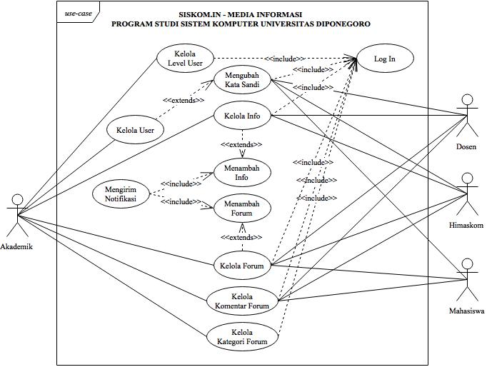

Gambar 3.1 *Use case diagram* Siskom.in

Skenario *use case* berfungsi untuk memudahkan analisa pada fase berikutnya dengan melakukan pendeskripsian *use case* secara lebih rinci seperti aktor yang berperan, tujuan *use case* tersebut dan kondisi awal saat *use case* tersebut akan dilakukan.

1. **Skenario *Use Case Login***

Tabel 3.2 menunjukkan skenario dari *use case login* dengan aktor yang terlibat adalah akademik, dosen, himaskom, mahasiswa dengan kondisi awal aktor telah membuka halaman *login*.

Tabel 3.2 Skenario *use case login*

|  |  |  |
| --- | --- | --- |
| **Identifikasi** | | |
| Nama *Use Case* | *Login* | |
| Aktor | Akademik, dosen, himaskom, mahasiswa | |
| Tujuan | Masuk ke dalam sistem | |
| Kondisi Awal | Membuka halaman *login* | |
| **Skenario** | | |
| **Aksi** | | **Respon Sistem** |
| 1. Mengisi *form* nomor induk dan kata sandi di halaman *login* | | 1. Melakukan autentikasi nomor induk dan password |
|  | | 1. Melakukan autentikasi *level* pengguna |
|  | | 1. Masuk ke dalam halaman utama sistem |
| **Skenario alternatif bila gagal** | | |
| 1. Melakukan kesalahan pengisian *form* nomor induk dan kata sandi | | 1. Menampilkan pesan “Kami menemukan beberapa kesalahan, silahkan cek kembali nomor induk atau kata sandi anda” |
| 1. Aktor selain akademik melakukan *login* pada aplikasi sisi *server* (web) | | 1. Menampilkan pesan “Halaman ini hanya untuk pengguna ber*level* akademik” |

1. **Skenario *Use Case* Mengubah Kata Sandi**

Tabel 3.3 menunjukkan skenario dari *use case* mengubah data *user* dengan aktor yang terlibat adalah akademik, dosen, himaskom, mahasiswa dengan kondisi awal aktor telah melakukan *login* ke dalam aplikasi.

Tabel 3.3 Skenario *use case* mengubah data *user*

|  |  |  |
| --- | --- | --- |
| **Identifikasi** | | |
| Nama *Use Case* | Mengubah kata sandi | |
| Aktor | Akademik, dosen, himaskom, mahasiswa | |
| Tujuan | Mengubah data *user* sesuai dengan id_user yang sedang masuk dalam sistem | |
| Kondisi Awal | Aktor telah masuk ke dalam aplikasi sisi *client* (Android) | |
| **Skenario** | | |
| **Aksi** | | **Respon Sistem** |
|  | | 1. Menampilkan halaman utama sistem |
| 1. Menekan menu ubah kata sandi | | 1. Menampilkan halaman ubah kata sandi |
| 1. Mengisi *form* ubah kata sandi dan menekan tombol simpan | | 1. Menyimpan ke dalam basis data |

1. **Skenario *Use Case* Melihat Info**

Tabel 3.4 menunjukkan skenario dari *use case* melihat info dengan aktor yang terlibat adalah akademik, dosen, himaskom, mahasiswa dengan kondisi awal aktor telah melakukan *login* ke dalam aplikasi.

Tabel 3.4 Skenario *use case* melihat info

|  |  |  |
| --- | --- | --- |
| **Identifikasi** | | |
| Nama *Use Case* | Melihat info | |
| Aktor | Akademik, dosen, himaskom, mahasiswa | |
| Tujuan | Melihat info yang telah ditambahkan ke dalam basis data | |
| Kondisi Awal | Aktor telah masuk ke dalam aplikasi sisi *client* (Android) | |
| **Skenario** | | |
| **Aksi** | | **Respon Sistem** |
|  | | 1. Menampilkan halaman info |

1. **Skenario *Use Case* Menambah Info**

Tabel 3.5 menunjukkan skenario dari *use case* menambah info dengan aktor yang terlibat adalah akademik, dosen, himaskom, mahasiswa dengan kondisi awal aktor telah melakukan *login* ke dalam aplikasi.

Tabel 3.5 Skenario *use case* menambah info

|  |  |  |
| --- | --- | --- |
| **Identifikasi** | | |
| Nama *Use Case* | Menambah info | |
| Aktor | Akademik, dosen, himaskom | |
| Tujuan | Menambah info ke dalam basis data | |
| Kondisi Awal | Aktor telah masuk ke dalam aplikasi sisi *client* (Android) | |
| **Skenario** | | |
| **Aksi** | | **Respon Sistem** |
|  | | 1. Menampilkan halaman utama sistem |
| 1. Aktor menekan tombol tambah info | | 1. Menampilkan halaman tambah info |
| 1. Mengisi *form* tambah info dan menekan tombol kirim | | 1. Menyimpan data pada basis data dan menampilkan notifikasi pada perangkat Android (*client*) |

1. **Skenario *Use Case* Mengubah Info**

Tabel 3.6 menunjukkan skenario dari *use case* mengubah info dengan aktor yang terlibat adalah akademik, dosen, himaskom dengan kondisi awal aktor telah melakukan *login* ke dalam aplikasi.

Tabel 3.6 Skenario *use case* mengubah info

|  |  |  |
| --- | --- | --- |
| **Identifikasi** | | |
| Nama *Use Case* | Mengubah info | |
| Aktor | Akademik, dosen, himaskom | |
| Tujuan | Mengubah info yang ada di dalam basis data | |
| Kondisi Awal | Aktor telah masuk ke dalam aplikasi sisi *client* (Android) | |
| **Skenario** | | |
| **Aksi** | | **Respon Sistem** |
|  | | 1. Menampilkan halaman utama sistem |
| 1. Aktor menekan panjang salah satu data dari daftar info | | 1. Menampilkan dialog kelola info |
| 1. Menekan pilihan edit | | 1. Menampilkan halaman edit info |
| 1. Mengisi form edit info dan menekan tombol simpan | | 1. Menyimpan ke dalam basis data dan mengembalikan tampilan ke halaman info |

1. **Skenario *Use Case* Menghapus Info**

Tabel 3.7 menunjukkan skenario dari *use case* menghapus info dengan aktor yang terlibat adalah akademik, dosen, himaskom, mahasiswa dengan kondisi awal aktor telah melakukan *login* ke dalam aplikasi.

Tabel 3.7 Skenario *use case* menghapus info

|  |  |  |
| --- | --- | --- |
| **Identifikasi** | | |
| Nama *Use Case* | Menghapus info | |
| Aktor | Akademik, dosen, himaskom | |
| Tujuan | Menghapus info dari dalam basis data | |
| Kondisi Awal | Aktor telah masuk ke dalam aplikasi sisi *client* (Android) | |
| **Skenario** | | |
| **Aksi** | | **Respon Sistem** |
|  | | 1. Menampilkan halaman utama sistem |
| 1. Aktor menekan panjang salah satu data dari daftar info | | 1. Menampilkan dialog kelola info |
| 1. Menekan pilihan hapus | | 1. Menampilkan dialog “Apakah anda yakin?” |
| 1. Menekan tombol ya atau tidak pada dialog | | 1. Menghapus data pada basis data jika aktor menekan ya dan menampilkan halaman data info jika menekan tidak |

1. **Skenario *Use Case* Melihat Forum**

Tabel 3.8 menunjukkan skenario dari *use case* melihat forum dengan aktor yang terlibat adalah akademik, dosen, himaskom, mahasiswa dengan kondisi awal aktor telah melakukan *login* ke dalam aplikasi.

Tabel 3.8 Skenario *use case* melihat forum

|  |  |  |
| --- | --- | --- |
| **Identifikasi** | | |
| Nama *Use Case* | Melihat forum | |
| Aktor | Akademik, dosen, himaskom, mahasiswa | |
| Tujuan | Melihat forum yang telah ditambahkan ke dalam basis data | |
| Kondisi Awal | Aktor telah masuk ke dalam aplikasi sisi *client* (Android) | |
| **Skenario** | | |
| **Aksi** | | **Respon Sistem** |
|  | | 1. Menampilkan halaman utama sistem |
| 1. Aktor menekan tab forum | | 1. Menampilkan halaman forum |

1. **Skenario *Use Case* Menambah Forum**

Tabel 3.9 menunjukkan skenario dari *use case* menambah forum dengan aktor yang terlibat adalah akademik, dosen, himaskom, mahasiswa dengan kondisi awal aktor telah melakukan *login* ke dalam aplikasi.

Tabel 3.9 Skenario *use case* menambah forum

|  |  |  |
| --- | --- | --- |
| **Identifikasi** | | |
| Nama *Use Case* | Menambah forum | |
| Aktor | Akademik, dosen, himaskom, mahasiswa | |
| Tujuan | Menambah forum ke dalam basis data | |
| Kondisi Awal | Aktor telah masuk ke dalam aplikasi sisi *client* (Android) | |
| **Skenario** | | |
| **Aksi** | | **Respon Sistem** |
|  | | 1. Menampilkan halaman utama sistem |
| 1. Aktor menekan tab forum | | 1. Menampilkan halaman data forum |
| 1. Aktor menekan tombol tambah forum | | 1. Menampilkan *form* tambah forum |
| 1. Mengisi *form* tambah info dan menekan tombol tambah | | 1. Menyimpan data pada basis data dan menampilkan notifikasi pada perangkat Android (*client*) |

1. **Skenario *Use Case* Mengubah Forum**

Tabel 3.10 menunjukkan skenario dari *use case* mengubah forum dengan aktor yang terlibat adalah akademik, dosen, himaskom, mahasiswa dengan kondisi awal aktor telah melakukan *login* ke dalam aplikasi.

Tabel 3.10 Skenario *use case* mengubah forum

|  |  |  |
| --- | --- | --- |
| **Identifikasi** | | |
| Nama *Use Case* | Mengubah forum | |
| Aktor | Akademik, dosen, himaskom, mahasiswa | |
| Tujuan | Mengubah forum yang ada di dalam basis data | |
| Kondisi Awal | Aktor telah masuk ke dalam aplikasi sisi *client* (Android) | |
| **Skenario** | | |
| **Aksi** | | **Respon Sistem** |
|  | | 1. Menampilkan halaman utama sistem |
| 1. Aktor menekan tab forum | | 1. Menampilkan halaman data forum |
| 1. Aktor menekan panjang salah satu data dari daftar forum | | 1. Menampilkan dialog kelola forum |
| 1. Menekan pilihan edit | | 1. Menampilkan halaman edit forum |
| 1. Mengisi form edit forum dan menekan tombol simpan | | 1. Menyimpan ke dalam basis data dan mengembalikan tampilan ke halaman forum |

1. **Skenario *Use Case* Menghapus Forum**

Tabel 3.11 menunjukkan skenario dari *use case* menghapus forum dengan aktor yang terlibat adalah akademik, dosen, himaskom, mahasiswa dengan kondisi awal aktor telah melakukan *login* ke dalam aplikasi.

Tabel 3.11 Skenario *use case* menghapus forum

|  |  |  |
| --- | --- | --- |
| **Identifikasi** | | |
| Nama *Use Case* | Menghapus forum | |
| Aktor | Akademik, dosen, himaskom, mahasiswa | |
| Tujuan | Menghapus forum dari basis data | |
| Kondisi Awal | Aktor telah masuk ke dalam aplikasi sisi *client* (Android) | |
| **Skenario** | | |
| **Aksi** | | **Respon Sistem** |
|  | | 1. Menampilkan halaman utama sistem |
| 1. Aktor menekan tab forum | | 1. Menampilkan halaman forum |
| 1. Aktor menekan panjang salah satu data dari daftar forum | | 1. Menampilkan dialog kelola forum |
| 1. Menekan pilihan hapus | | 1. Menampilkan dialog “Apakah anda yakin?” |
| 1. Menekan tombol ya atau tidak pada dialog | | 1. Menghapus data pada basis data jika aktor menekan ya dan menampilkan halaman data forum jika menekan tidak |

1. **Skenario *Use Case* Melihat Komentar Forum**

Tabel 3.12 menunjukkan skenario dari *use case* melihat komentar forum dengan aktor yang terlibat adalah akademik, dosen, himaskom, mahasiswa dengan kondisi awal aktor telah melakukan *login* ke dalam aplikasi.

Tabel 3.12 Skenario *use case* melihat komentar forum

|  |  |  |
| --- | --- | --- |
| **Identifikasi** | | |
| Nama *Use Case* | Melihat komentar info | |
| Aktor | Akademik, dosen, himaskom, mahasiswa | |
| Tujuan | Melihat komentar forum yang telah ditambahkan ke dalam basis data | |
| Kondisi Awal | Aktor telah masuk ke dalam aplikasi sisi *client* (Android) | |
| **Skenario** | | |
| **Aksi** | | **Respon Sistem** |
|  | | 1. Menampilkan halaman utama sistem |
| 1. Aktor menekan tab forum | | 1. Menampilkan halaman forum |
| 1. Aktor menekan salah satu data dari daftar forum | | 1. Menampilkan halaman detail forum beserta komentar terkait |

1. **Skenario Menambah Komentar Forum**

Tabel 3.13 menunjukkan skenario dari *use case* menambahkomentar forum dengan aktor yang terlibat adalah akademik, dosen, himaskom, mahasiswa dengan kondisi awal aktor telah melakukan *login* ke dalam aplikasi.

Tabel 3.13 Skenario *use case* menambah komentar info

|  |  |  |
| --- | --- | --- |
| **Identifikasi** | | |
| Nama *Use Case* | Menambah komentar forum | |
| Aktor | Akademik, dosen, himaskom, mahasiswa | |
| Tujuan | Menambah komentar forum ke dalam basis data | |
| Kondisi Awal | Aktor telah masuk ke dalam aplikasi sisi *client* (Android) | |
| **Skenario** | | |
| **Aksi** | | **Respon Sistem** |
|  | | 1. Menampilkan halaman utama sistem |
| 1. Aktor menekan tab forum | | 1. Menampilkan halaman data forum |
| 1. Aktor menekan salah satu data dari daftar forum | | 1. Menampilkan halaman detail forum beserta komentar forum terkait |
| 1. Mengisi *form* tambah komentar forum dan menekan tombol tambah | | 1. Menyimpan data pada basis data |

1. **Skenario *Use Case* Mengubah Komentar Forum**

Tabel 3.14 menunjukkan skenario dari *use case* mengubah komentar forum dengan aktor yang terlibat adalah akademik, dosen, himaskom, mahasiswa dengan kondisi awal aktor telah melakukan *login* ke dalam aplikasi.

Tabel 3.14 Skenario *use case* mengubah komentar info

|  |  |  |
| --- | --- | --- |
| **Identifikasi** | | |
| Nama *Use Case* | Mengubah komentar forum | |
| Aktor | Akademik, dosen, himaskom, mahasiswa | |
| Tujuan | Mengubah komentar forum yang ada di dalam basis data | |
| Kondisi Awal | Aktor telah masuk ke dalam aplikasi sisi *client* (Android) | |
| **Skenario** | | |
| **Aksi** | | **Respon Sistem** |
|  | | 1. Menampilkan halaman utama sistem |
| 1. Aktor menekan tab forum | | 1. Menampilkan halaman data forum |
| 1. Aktor menekan salah satu data dari daftar forum | | 1. Menampilkan halaman detail forum beserta komentar info terkait |
| 1. Aktor menekan panjang salah satu data dari daftar komentar forum | | 1. Menampilkan dialog kelola komentar forum |
| 1. Menekan pilihan edit | | 1. Menampilkan halaman edit komentar forum |
| 1. Mengisi form edit dan menekan tombol simpan | | 1. Menyimpan ke dalam basis data dan mengembalikan tampilan ke halaman detail forum |

1. **Skenario *Use Case* Menghapus Komentar Forum**

Tabel 3.15 menunjukkan skenario dari *use case* menghapus komentar forum dengan aktor yang terlibat adalah akademik, dosen, himaskom, mahasiswa dengan kondisi awal aktor telah melakukan *login* ke dalam aplikasi.

Tabel 3.15 Skenario *use case* menambah komentar info

|  |  |  |
| --- | --- | --- |
| **Identifikasi** | | |
| Nama *Use Case* | Menambah komentar forum | |
| Aktor | Akademik, dosen, himaskom, mahasiswa | |
| Tujuan | Menghapus komentar forum dari basis data | |
| Kondisi Awal | Aktor telah masuk ke dalam aplikasi sisi *client* (Android) | |
| **Skenario** | | |
| **Aksi** | | **Respon Sistem** |
|  | | 1. Menampilkan halaman utama sistem |
| 1. Aktor menekan tab forum | | 1. Menampilkan halaman data forum |
| 1. Aktor menekan salah satu data dari daftar forum | | 1. Menampilkan halaman detail forum beserta komentar forum terkait |
| 1. Aktor menekan panjang salah satu data dari daftar komentar forum | | 1. Menampilkan dialog kelola komentar forum |
| 1. Menekan pilihan hapus | | 1. Menampilkan dialog “Apakah anda yakin?” |
| 1. Menekan tombol ya atau tidak pada dialog | | 1. Menghapus data pada basis data jika aktor menekan ya dan menampilkan halaman detail forum jika menekan tidak |

1. **Skenario *Use Case* Kelola Pengguna**

Tabel 3.16 menunjukkan skenario dari *use case* kelola pengguna dengan aktor yang terlibat adalah akademik dengan kondisi awal aktor telah melakukan *login* ke dalam aplikasi.

Tabel 3.16 Skenario *use case* kelola pengguna

|  |  |  |
| --- | --- | --- |
| **Identifikasi** | | |
| Nama *Use Case* | Kelola pengguna | |
| Aktor | Akademik | |
| Tujuan | Melihat, menambah, mengubah, atau menghapus data pengguna | |
| Kondisi Awal | Aktor telah masuk ke dalam aplikasi sisi *server* (*web*) | |
| **Skenario** | | |
| **Aksi** | | **Respon Sistem** |
|  | | 1. Menampilkan halaman utama sistem |
| 1. Aktor menekan menu mahasiswa/dosen dan staff dalam kategori menu kelola pengguna | | 1. Menampilkan halaman pengguna |
| 1. Menekan tombol tambah data | | 1. Menampilkan halamantambah pengguna |
| 1. Mengisi *form* tambah pengguna dan menekan tombol tambah | | 1. Menyimpan data pada basis data |
| 1. Menekan tombol edit pada salah satu data pengguna | | 1. Menampilkan halaman ubahpengguna |
| 1. Mengubah data dan menekan tombol simpan | | 1. Menyimpan data pada basis data |
| 1. Menekan tombol hapus pada salah satu pengguna | | 1. Menampilkan dialog konfirmasi “Apakah anda yakin ingin menghapus data ini?” |
| 1. Menekan tombol ya atau tidak pada dialog | | 1. Menghapus data pada basis data jika aktor menekan ya dan menampilkan halaman data pengguna jika menekan tidak |

1. **Skenario *Use Case* Kelola Info**

Tabel 3.17 menunjukkan skenario dari *use case* kelola info dengan aktor yang terlibat adalah akademik dengan kondisi awal aktor telah melakukan *login* ke dalam aplikasi.

Tabel 3.17 Skenario *use case* kelola info

|  |  |  |
| --- | --- | --- |
| **Identifikasi** | | |
| Nama *Use Case* | Kelola info | |
| Aktor | Akademik | |
| Tujuan | Melihat, menambah, mengubah, atau menghapus data info | |
| Kondisi Awal | Aktor telah masuk ke dalam aplikasi sisi *server* (*web*) | |
| **Skenario** | | |
| **Aksi** | | **Respon Sistem** |
|  | | 1. Menampilkan halaman utama sistem |
| 1. Aktor menekan menu info dalam kategori kelola info | | 1. Menampilkan halaman info |
| 1. Menekan tombol tambah data | | 1. Menampilkan halaman tambah info |
| 1. Mengisi *form* tambah info dan menekan tombol tambah | | 1. Menyimpan data pada basis data dan menampilkan notifikasi pada perangkat Android (*client*) |
| 1. Menekan tombol edit pada salah satu data info | | 1. Menampilkan halaman ubah info |
| 1. Mengubah data dan menekan tombol simpan | | 1. Menyimpan data pada basis data |
| 1. Menekan tombol hapus pada salah satu info | | 1. Menampilkan dialog konfirmasi “Apakah anda yakin ingin menghapus data ini?” |
| 1. Menekan tombol ya atau tidak pada dialog | | 1. Menghapus data pada basis data jika aktor menekan ya dan menampilkan halaman data pengguna jika menekan tidak |

1. **Skenario *Use Case* Kelola Forum**

Tabel 3.18 menunjukkan skenario dari *use case* kelola forum dengan aktor yang terlibat adalah akademik dengan kondisi awal aktor telah melakukan *login* ke dalam aplikasi.

Tabel 3.18 Skenario *use case* kelola forum

|  |  |  |
| --- | --- | --- |
| **Identifikasi** | | |
| Nama *Use Case* | Kelola forum | |
| Aktor | Akademik | |
| Tujuan | Melihat, menambah, mengubah, atau menghapus data forum | |
| Kondisi Awal | Aktor telah masuk ke dalam aplikasi sisi *server* (*web*) | |
| **Skenario** | | |
| **Aksi** | | **Respon Sistem** |
|  | | 1. Menampilkan halaman utama sistem |
| 1. Aktor menekan menu forum dalam kategori kelola forum | | 1. Menampilkan halaman forum |
| 1. Menekan tombol tambah data | | 1. Menampilkan halaman tambah forum |
| 1. Mengisi *form* tambah forum dan menekan tombol tambah | | 1. Menyimpan data pada basis data dan menampilkan notifikasi pada perangkat Android (*client*) |
| 1. Menekan tombol edit pada salah satu data forum | | 1. Menampilkan halaman ubah forum |
| 1. Mengubah data dan menekan tombol simpan | | 1. Menyimpan data pada basis data |
| 1. Menekan tombol hapus pada salah satu forum | | 1. Menampilkan dialog konfirmasi “Apakah anda yakin ingin menghapus data ini?” |
| 1. Menekan tombol ya atau tidak pada dialog | | 1. Menghapus data pada basis data jika aktor menekan ya dan menampilkan halaman data pengguna jika menekan tidak |

1. **Skenario *Use Case* Kelola Komentar Forum**

Tabel 3.19 menunjukkan skenario dari *use case* kelola komentar forum dengan aktor yang terlibat adalah akademik dengan kondisi awal aktor telah melakukan *login* ke dalam aplikasi.

Tabel 3.19 Skenario *use case* kelola komentar forum

|  |  |  |
| --- | --- | --- |
| **Identifikasi** | | |
| Nama *Use Case* | Kelola komentar forum | |
| Aktor | Akademik | |
| Tujuan | Melihat dan menghapus data komentar forum | |
| Kondisi Awal | Aktor telah masuk ke dalam aplikasi sisi *server* (*web*) | |
| **Skenario** | | |
| **Aksi** | | **Respon Sistem** |
|  | | 1. Menampilkan halaman utama sistem |
| 1. Aktor menekan menu komentar dalam kategori menu kelola forum | | 1. Menampilkan halaman komentar forum |
| 1. Menekan tombol hapus pada salah satu komentar forum | | 1. Menampilkan dialog konfirmasi “Apakah anda yakin ingin menghapus data ini?” |
| 1. Menekan tombol ya atau tidak pada dialog | | 1. Menghapus data pada basis data jika aktor menekan ya dan menampilkan halaman data pengguna jika menekan tidak |

1. **Skenario *Use Case* Kelola Kategori Forum**

Tabel 3.20 menunjukkan skenario dari *use case* kelola kategori forum dengan aktor yang terlibat adalah akademik dengan kondisi awal aktor telah melakukan *login* ke dalam aplikasi.

Tabel 3.20 Skenario *use case* kelola forum

|  |  |  |
| --- | --- | --- |
| **Identifikasi** | | |
| Nama *Use Case* | Kelola kategori forum | |
| Aktor | Akademik | |
| Tujuan | Melihat, menambah, mengubah, atau menghapus data kategori forum | |
| Kondisi Awal | Aktor telah masuk ke dalam aplikasi sisi *server* (*web*) | |
| **Skenario** | | |
| **Aksi** | | **Respon Sistem** |
|  | | 1. Menampilkan halaman utama sistem |
| 1. Aktor menekan menu kategori dalam kategori kelola forum | | 1. Menampilkan halaman forum (kategori) |
| 1. Menekan tombol tambah data | | 1. Menampilkan halamantambah kategori forum |
| 1. Mengisi *form* tambah kategori forum dan menekan tombol tambah | | 1. Menyimpan data pada basis data |
| 1. Menekan tombol edit pada salah satu data kategori forum | | 1. Menampilkan halaman ubah kategori forum |
| 1. Mengubah data dan menekan tombol simpan | | 1. Menyimpan data pada basis data |
| 1. Menekan tombol hapus pada salah satu kategori forum | | 1. Menampilkan dialog konfirmasi “Apakah anda yakin ingin menghapus data ini?” |
| 1. Menekan tombol ya atau tidak pada dialog | | 1. Menghapus data pada basis data jika aktor menekan ya dan menampilkan halaman data pengguna jika menekan tidak |

1. **Skenario *Use Case Logout***

Tabel 3.21 menunjukkan skenario dari *use case logout* dengan aktor yang terlibat adalah akademik, dosen, himaskom, mahasiswa dengan kondisi awal aktor telah masuk ke dalam aplikasi.

Tabel 3.21 Skenario *use case logout*

|  |  |  |
| --- | --- | --- |
| **Identifikasi** | | |
| Nama *Use Case* | *Logout* | |
| Aktor | Akademik, dosen, himaskom, mahasiswa | |
| Tujuan | Keluar dari dalam sistem | |
| Kondisi Awal | Aktor telah masuk ke dalam aplikasi | |
| **Skenario** | | |
| **Aksi** | | **Respon Sistem** |
| 1. Menekan menu keluar | | 1. Menampilkan halaman *login* |

* + - 1. ***Activity Diagram***

*Activity Diagram* menggambarkan *workflow* (aliran kerja) atau aktivitas dari sebuah sistem atau proses tugas. *Actvity diagram* menggambarkan aktivitas yang dapat dilakukan oleh sistem bukan apa yang dilakukan aktor. Dalam beberapa hal, *activity diagram* memainkan peran mirip diagram alir, tetapi perbedaan prinsip antara notasi diagram alir adalah *activity diagram* mendukung kelakuan (*behavior*) paralel. Berikut adalah activity diagram dari Siskom.in:

1. ***Activity Diagram* *Login***

Gambar 3.2 menggambarkan *activity diagram* dari *login*. Urutan aktifitas dimulai dari membuka aplikasi dan berakhir dengan *login* berhasil.

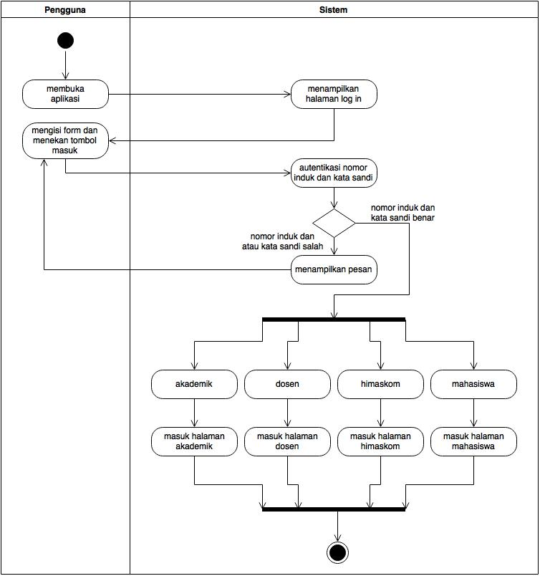

Gambar 3.2 *Activity diagram login*

1. ***Activity Diagram* Tambah Info**

Gambar 3.3 menggambarkan *activity diagram* dari tambah info. Urutan aktifitas dimulai dari menekan tombol tambah info dan berakhir dengan pertambahan data info.

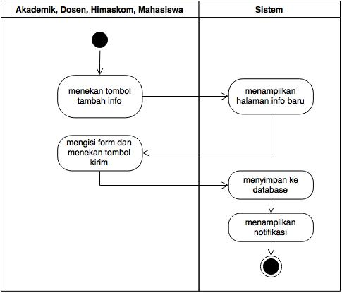

Gambar 3.3 *Activity diagram* tambah info

1. ***Activity Diagram* Tambah Forum**

Gambar 3.4 menggambarkan *activity diagram* dari tambah forum. Urutan aktifitas dimulai dari menekan tab forum dan berakhir dengan pertambahan data forum.

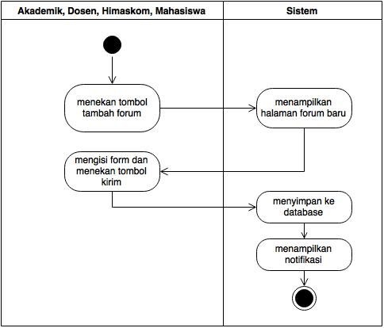

Gambar 3.4 *Activity diagram* tambah forum

1. ***Activity Diagram* Tambah Komentar Forum**

Gambar 3.5 menggambarkan *activity diagram* dari tambah komentar forum. Urutan aktifitas dimulai dari menekan tab forum dan berakhir dengan pertambahan data komentar forum.

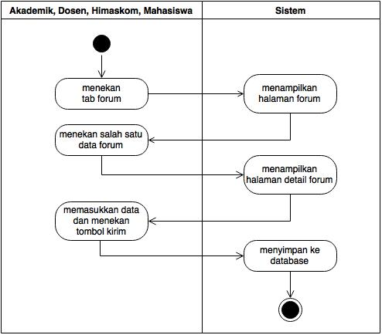

Gambar 3.5 *Activity diagram* tambah komentar forum

1. ***Activity Diagram* Kelola Info (Android)**

Gambar 3.6 menggambarkan *activity diagram* dari kelola info. Urutan aktifitas dimulai dari menekan panjang salah satu data info dan berakhir dengan perubahan data info.

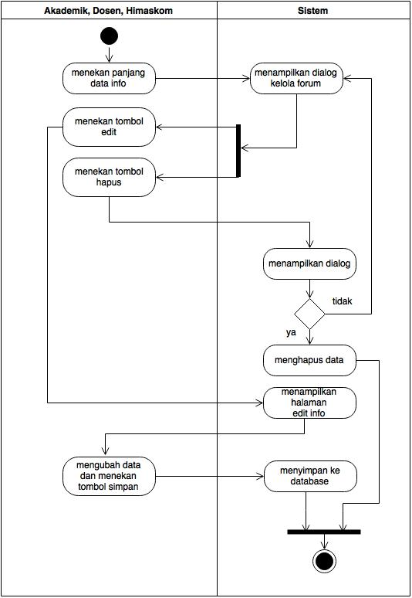

Gambar 3.6 *Activity diagram* kelola info (Android)

1. ***Activity Diagram* Kelola Forum (Android)**

Gambar 3.7 menggambarkan *activity diagram* dari kelola forum. Urutan aktifitas dimulai dari menekan panjang salah satu data forum dan berakhir dengan perubahan data forum.

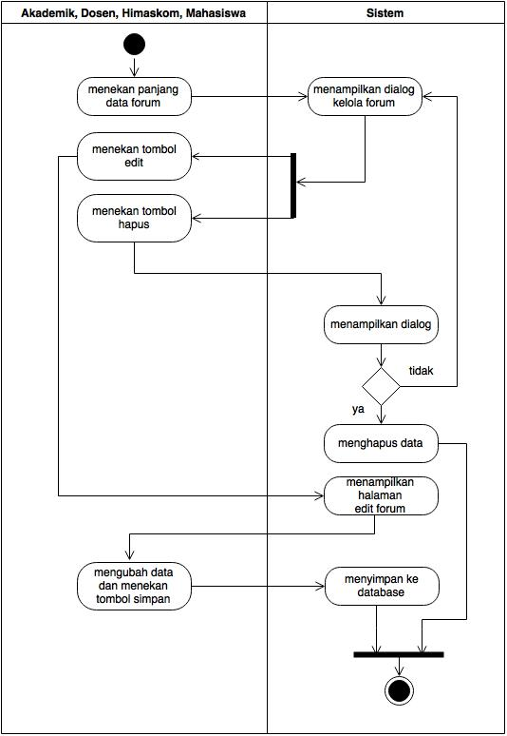

Gambar 3.7 *Activity diagram* kelola forum (Android)

1. ***Activity Diagram* Kelola Komentar Forum (Android)**

Gambar 3.8 menggambarkan *activity diagram* dari kelola komentar forum. Urutan aktifitas dimulai dari menekan panjang salah satu data komentar forum dan berakhir dengan perubahan data komentar forum.

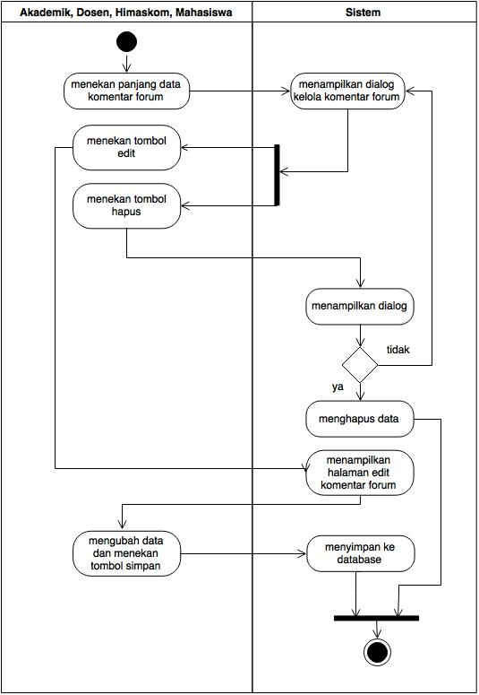

Gambar 3.8 *Activity diagram* kelola komentar forum (Android)

1. ***Activity Diagram* Kelola Pengguna**

Gambar 3.9 menggambarkan *activity diagram* dari kelola pengguna. Urutan aktifitas dimulai dari menekan menu kelola pengguna dan berakhir dengan perubahan data pengguna.

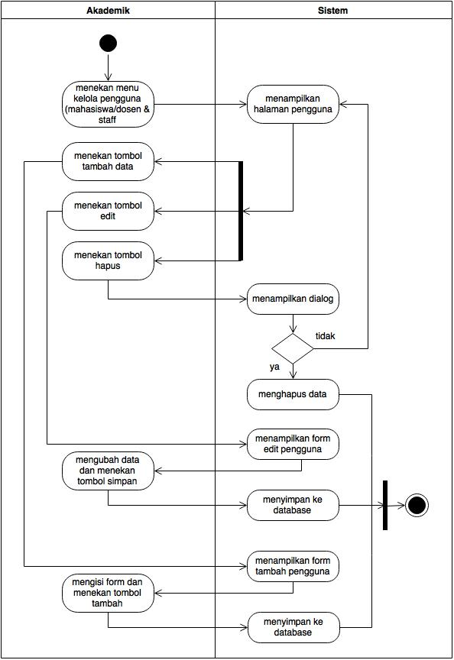

Gambar 3.9 *Activity diagram* kelola pengguna

1. ***Activity Diagram* Kelola Info**

Gambar 3.10 menggambarkan *activity diagram* dari kelola info. Urutan aktifitas dimulai dari menekan menu kelola info dan berakhir dengan perubahan data info.

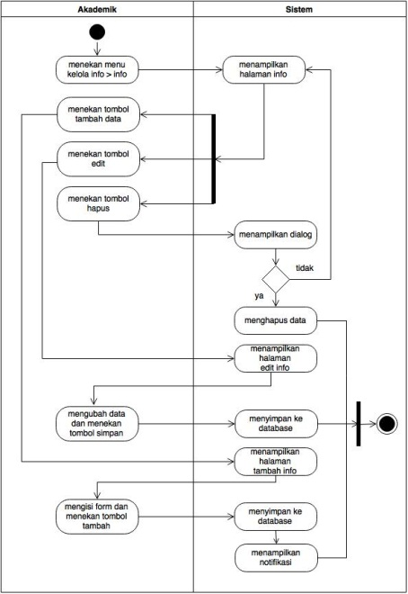

Gambar 3.10 *Activity diagram* kelola info

1. ***Activity Diagram* Kelola Forum**

Gambar 3.11 menggambarkan *activity diagram* dari kelola forum. Urutan aktifitas dimulai dari menekan menu kelola forum dan berakhir dengan perubahan data forum.

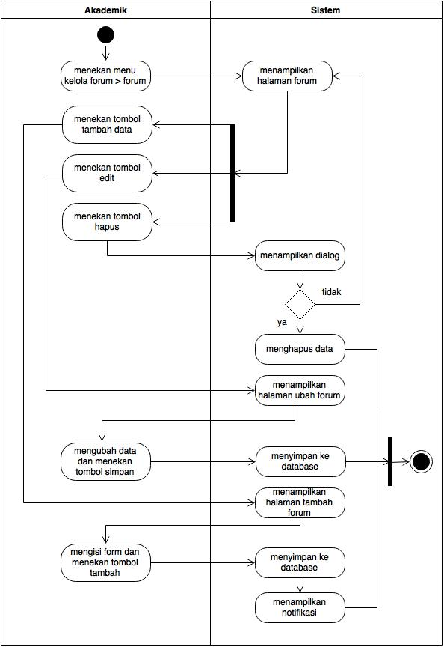

Gambar 3.11 *Activity diagram* kelola forum

1. ***Activity Diagram* Kelola Komentar Forum**

Gambar 3.12 menggambarkan *activity diagram* dari kelola komentar forum. Urutan aktifitas dimulai dari menekan menu kelola komentar forum dan berakhir dengan perubahan data komentar forum.

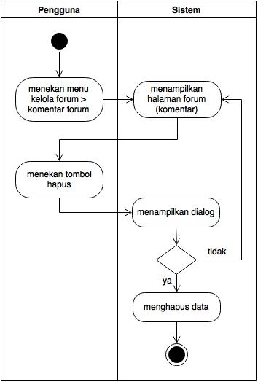

Gambar 3.12 *Activity diagram* kelola komentar forum

1. ***Activity Diagram* Kelola Kategori Forum**

Gambar 3.13 menggambarkan *activity diagram* dari kelola kategori forum. Urutan aktifitas dimulai dari menekan menu kelola kategori forum dan berakhir dengan perubahan data kategori forum.

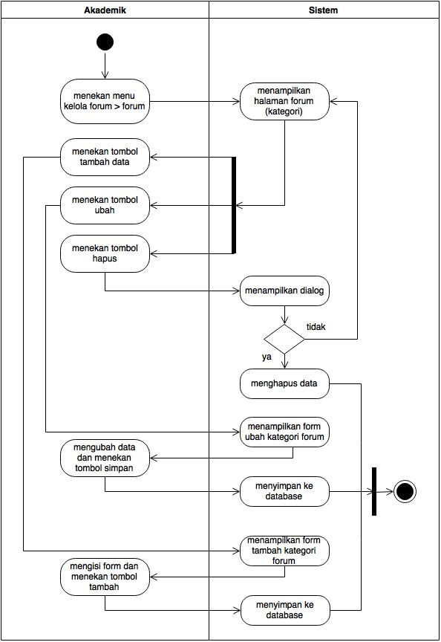

Gambar 3.13 *Activity diagram* kelola kategori forum

* + - 1. ***Class Diagram***

*Class Diagram* adalah diagram yang menunjukan *class-class* yang ada dari sebuah sistem dan hubungannya secara logika. *Class diagram* menggambarkan struktur statis dari sebuah sistem. *Class Diagram* dari aplikasi Siskom.in ditunjukkan pada gambar 3.14.

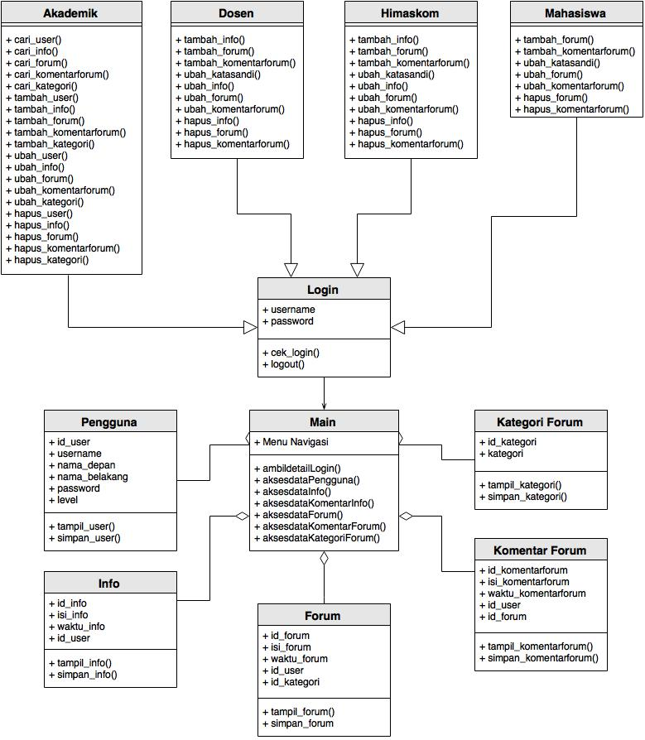

Gambar 3.14 *Class diagram* aplikasi Siskom.in

* + - 1. ***Deployment Diagram***

*Deployment diagram* merupakan gambaran proses-proses berbeda pada suatu sistem yang berjalan dan bagaimana relasi di dalamnya. Hal inilah yang mempermudah dalam pemakaian sistem yang telah dibuat dan diagram tersebut merupakan diagram yang statis. *Deployment* *diagram* dari aplikasi Siskom.in ditunjukkan pada gambar 3.15.

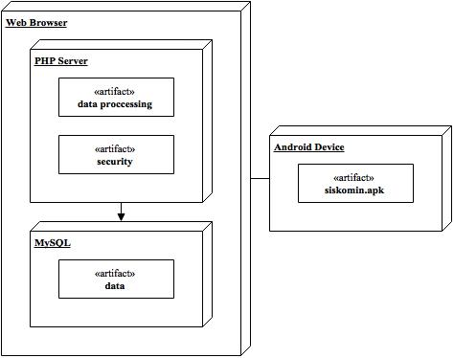

Gambar 3.15 *Deployment diagram* aplikasi Siskom.in

* + - 1. ***Sequence Diagram***

*Sequence diagram* adalah diagram yang menggambarkan kelakuan objek pada *use case* dengan mendeskripsikan waktu hidup objek dan *message* yang dikirimkan dan diterima antar objek. Berikut merupakan *sequence diagram* dari aplikasi Siskom.in.

1. ***Sequence Diagram* Dari *Login***

Gambar 3.16 menggambarkan *sequence diagram* dari *login*

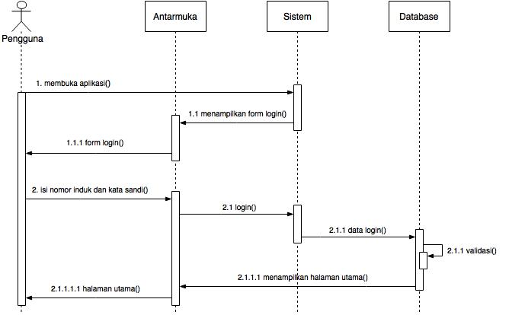

Gambar 3.16 *Sequence Diagram login*

1. ***Sequence Diagram* Dari Kelola Pengguna**

Gambar 3.17 menggambarkan *sequence diagram* dari kelola pengguna

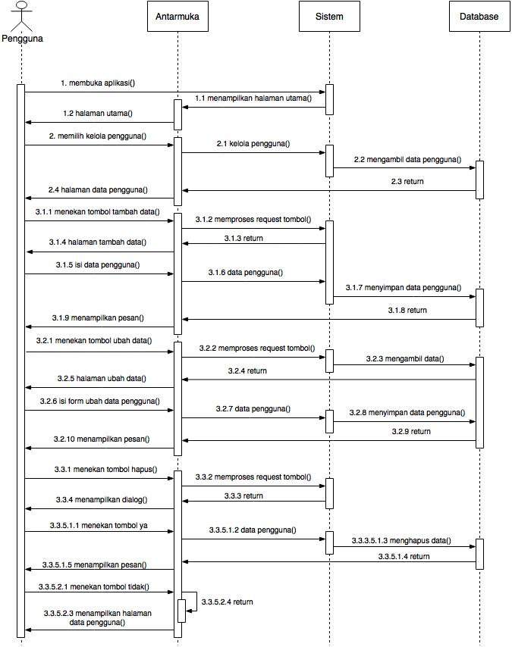

Gambar 3.17 *Sequence Diagram* kelola pengguna

1. ***Sequence Diagram* Dari Kelola Info**

Gambar 3.18 menggambarkan *sequence diagram* dari kelola info

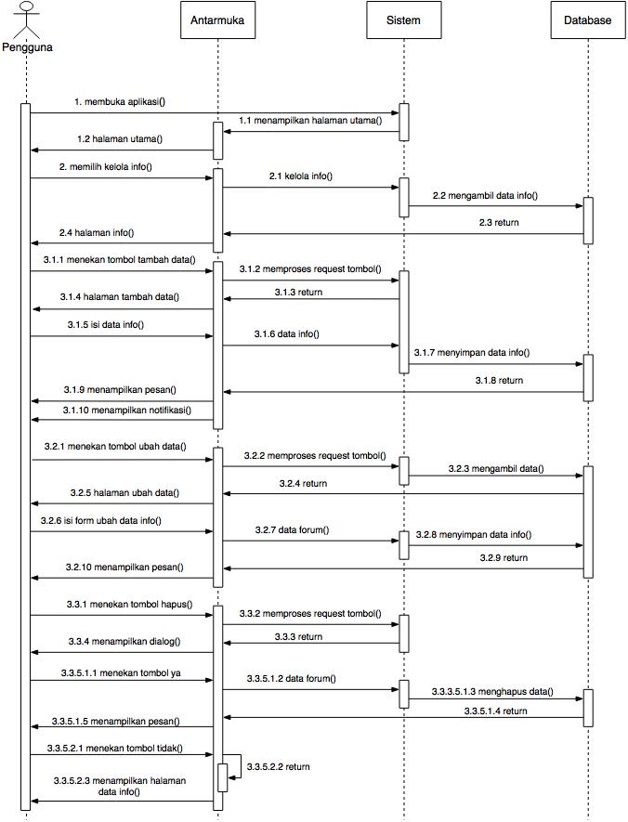

Gambar 3.18 *Sequence Diagram* kelola info

1. ***Sequence Diagram* Dari Kelola Forum**

Gambar 3.19 menggambarkan *sequence diagram* dari kelola forum

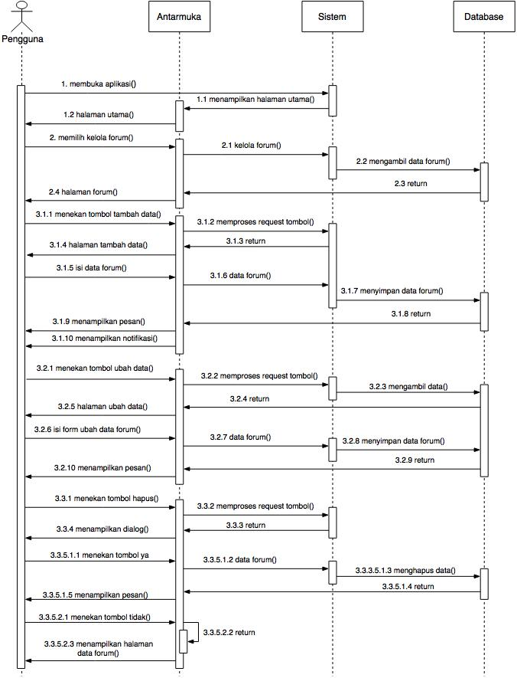

Gambar 3.19 *Sequence Diagram* kelola forum

1. ***Sequence Diagram* Dari Kelola Komentar Forum**

Gambar 3.20 menggambarkan *sequence diagram* dari kelola komentar forum

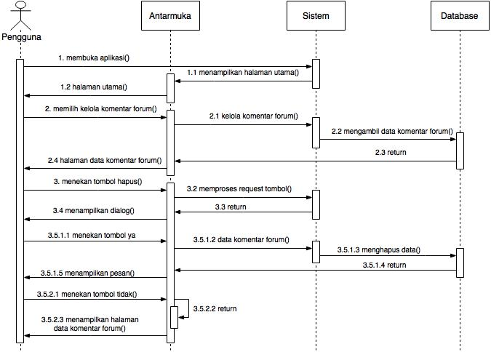

Gambar 3.20 *Sequence Diagram* kelola komentar forum

1. ***Sequence Diagram* Dari Kelola Kategori Forum**

Gambar 3.21 menggambarkan *sequence diagram* dari kelola kategori forum

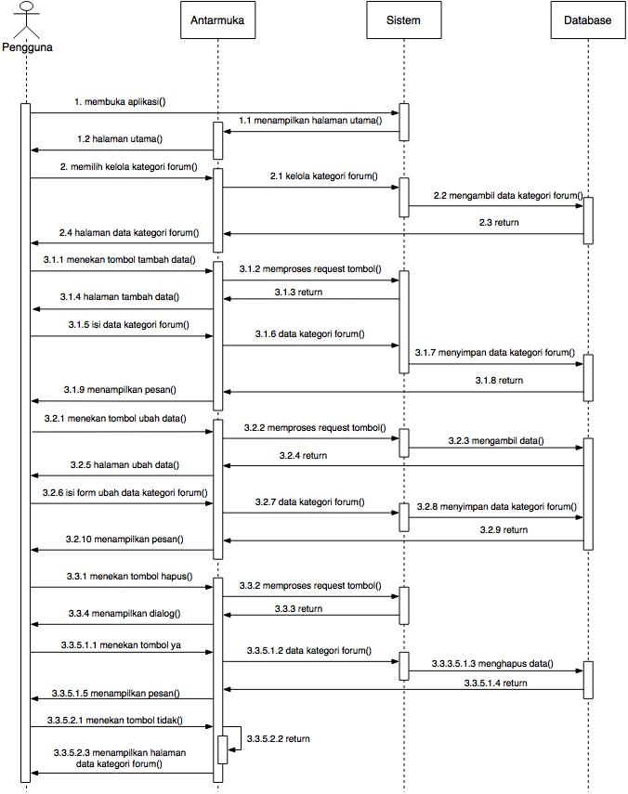

Gambar 3.21 *Sequence Diagram* kategori forum

**3.3.2 Perancangan Basis Data**

Perancangan basis data dimaksudkan untuk membuat basis data yang sesuai dengan kebutuhan sistem yang akan dibuat. Nantinya data yang masuk dan keluar di sistem akan berhubungan dengan basis data sehingga basis data yang ideal sangat dibutuhkan agar basis data yang dibuat tidak percuma. Proses perancangan basis data pada aplikasi Siskom.in menggunakan pemodelan *Entity Relationship Diagram* (ERD). Adapun proses yang dilakukan dalam perancangan basis data dari aplikasi Siskom.in adalah sebagai berikut:

* + - 1. **Menentukan Entitas**

Tabel 3.22 menunjukkan definisi entitas dari aplikasi Siskom.in.

Tabel 3.22 Deskripsi entitas

|  |  |  |
| --- | --- | --- |
| **No.** | **Entitas** | **Keterangan** |
| 1 | *user* | Entitas yang berisi dari pengguna yang dapat mengakses sistem. |
| 2 | *level* | Entitas yang berisi data tingkatan atau *level* pengguna yang berfungsi sebagai pembagi hak akses |
| 3 | info | Entitas yang berisi data informasi yang ditulis dan diterima oleh pengguna |
| 4 | forum | Entitas yang berisi data forum yang dibuat oleh pengguna |
| 5 | forum_komentar | Entitas yang berisi data komentar dari data forum |
| 6 | forum_kategori | Entitas yang berisi data kategori yang berfungsi untuk menyortir forum |

* + - 1. **Menentukan Atribut dari Entitas**

Setelah mengetahui entitas apa saja yang muncul, selanjutnya adalah menentukan atribut dari entitas-entitas tersebut yang disertai dengan jenis *key*.

1. **Entitas *User***

Gambar 3.22 menggambarkan atribut dari entitas user.

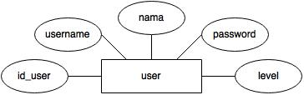

Gambar 3.22 Atribut dari entitas *user*

Tabel 3.23 menunjukkan detail atribut dari entitas user.

Tabel 3.23 Detail atribut dari entitas user

|  |  |  |
| --- | --- | --- |
| **Tipe Data** | **Key** | **Keterangan** |
| int(4) | *Primary key* | Id yang dimiliki pengguna |
| varchar(20) |  | Nama unik yang dimiliki pengguna |
| varchar(50) |  | Nama asli dari pengguna |
| varchar(25) |  | Password yang digunakan oleh pengguna untuk proses *login* |
| int(1) | *Foreign key* | Id dari *level* yang diberikan kepada pengguna |

1. **Entitas *Level***

Gambar 3.23 menggambarkan atribut dari entitas *level.*

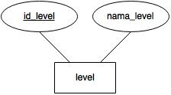

Gambar 3.23 Atribut dari entitas *level*

Tabel 3.24 menunjukkan detail atribut dari entitas *level.*

Tabel 3.24 Detail atribut dari entitas *level*

|  |  |  |  |
| --- | --- | --- | --- |
| **Atribut** | **Tipe Data** | **Key** | **Keterangan** |
| id_level | int(1) | *Primary key* | Id yang dimiliki *level* |
| nama_*level* | varchar(20) |  | Nama *level* yang digunakan |

1. **Entitas Info**

Gambar 3.24 menggambarkan atribut dari entitas info.

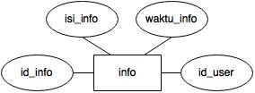

Gambar 3.24 Atribut dari entitas info

Tabel 3.25 menunjukkan detail atribut dari entitas info.

Tabel 3.25 Detail atribut dari entitas info

|  |  |  |  |
| --- | --- | --- | --- |
| **Atribut** | **Tipe Data** | **Key** | **Keterangan** |
| id_info | int(4) | *Primary Key* | Id yang dimiliki info |
| isi_info | text |  | Isi dari info |
| waktu_info | datetime |  | Waktu saat info dibuat |
| id_user | int(4) | *Foreign Key* | Id yang dimiliki oleh *user* pengirim info |

1. **Entitas Forum**

Gambar 3.25 menggambarkan atribut dari entitas forum.

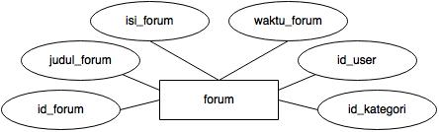

Gambar 3.25 Atribut dari entitas forum

Tabel 3.26 menunjukkan detail atribut dari entitas forum.

Tabel 3.26 Detail atribut dari entitas forum

|  |  |  |  |
| --- | --- | --- | --- |
| **Atribut** | **Tipe Data** | **Key** | **Keterangan** |
| id_forum | int(4) | *Primary key* | Id yang dimiliki forum |
| judul_forum | text |  | Judul dari forum |
| isi_forum | text |  | Isi dari forum |
| waktu_forum | datetime |  | Waktu saat forum dibuat |
| id_user | int(4) | *Foreign key* | Id yang dimiliki oleh *user* pengirim forum |
| id_kategori | int(4) | *Foreign key* | Id dari kategori forum |

1. **Entitas Forum_komentar**

Gambar 3.26 menggambarkan atribut dari entitas forum_komentar.

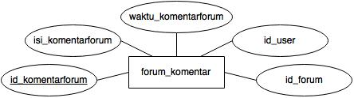

Gambar 3.26 Atribut dari entitas forum_komentar

Tabel 3.27 menunjukkan detail atribut dari entitas forum_komentar.

Tabel 3.27 Detail atribut dari entitas forum_komentar

|  |  |  |  |
| --- | --- | --- | --- |
| **Atribut** | **Tipe Data** | **Key** | **Keterangan** |
| id_komentarforum | int(4) | *Primary Key* | Id yang dimiliki komentar forum |
| isi_komentarforum | text |  | Isi dari komentar forum |
| waktu_komentarforum | datetime |  | Waktu saat komentar forum dibuat |
| id_user | int(4) | *Foreign Key* | Id yang dimiliki oleh *user* pengirim komentar forum |
| id_forum | int(4) | *Foreign Key* | Id dari forum terkait yang dikomentari |

1. **Entitas Forum_kategori**

Gambar 3.27 menggambarkan atribut dari entitas forum_kategori.

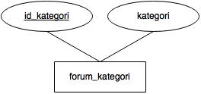

Gambar 3.27 Atribut dari entitas forum_kategori

Tabel 3.28 menunjukkan detail atribut dari entitas forum_kategori.

Tabel 3.28 Detail atribut dari entitas forum_kategori

|  |  |  |  |
| --- | --- | --- | --- |
| **Atribut** | **Tipe Data** | **Key** | **Keterangan** |
| id_kategori | int(4) | *Primary Key* | Id yang dimiliki oleh kategori |
| kategori | varchar(25) |  | Nama dari kategori |

* + - 1. **Menentukan Relasi Antar Entitas**

Setelah menentukan atribut pada masing-masing entitas, selanjutnya adalah menentukan relasi yang terjadi antar entitas-entitas tersebut.

1. **Relasi Antara *User* Dengan *Level***

Gambar 3.28 menunjukkan relasi antara entitas *user* dengan *level*.

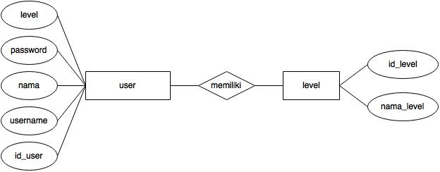

Gambar 3.28 Relasi *user* dengan *level*

Relasi yang terjadi antara entitas *user* dan *level* termasuk ke dalam jenis relasi M : 1 (*many to one*) dimana tiap *user* hanya dapat memiliki satu *level*. Atribut penghubung antara entitas *user* dan *level* adalah id_level.

1. **Relasi Antara *User* Dengan Info**

Gambar 3.29 menunjukkan relasi antara entitas *user* dengan info.

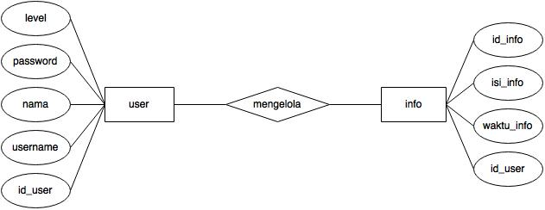

Gambar 3.29 Relasi *user* dengan info

Relasi yang terjadi antara entitas *user* dan info termasuk ke dalam jenis relasi M : M (*many to many*) dimana *user* dapat mengakses banyak info. Atribut penghubung antara entitas *user* dan info adalah id_user

1. **Relasi Antara *User* Dengan Forum**

Gambar 3.30 menunjukkan relasi antara entitas *user* dengan forum

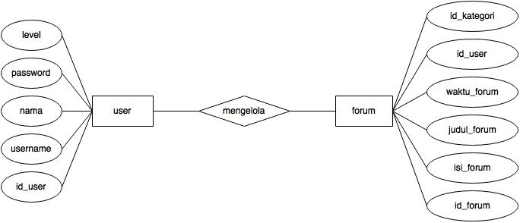

Gambar 3.30 Relasi *user* dengan forum

Relasi yang terjadi antara entitas *user* dan forum termasuk ke dalam jenis relasi M : M (*many to many*) dimana *user* dapat mengakses banyak forum. Atribut penghubung antara entitas *user* dan forum adalah id_user.

1. **Relasi Antara *User*, Forum, dan Forum_komentar**

Gambar 3.31 menunjukkan relasi antara entitas *user*, forum, dan forum_komentar.

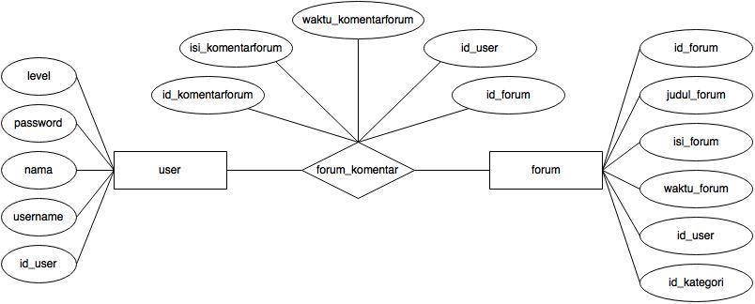

Gambar 3.31 Relasi *user*, forum, dan forum_komentar

Relasi antara *user* dengan forum dihubungkan dengan entitas forum_komentar dimana jika *user* menambahkan komentar pada salah satu forum tertentu, data akan masuk ke dalam entitas forum_komentar.

1. **Relasi Antara Forum Dengan Forum_kategori**

Gambar 3.32 menunjukkan relasi antara entitas forum dengan forum_kategori.

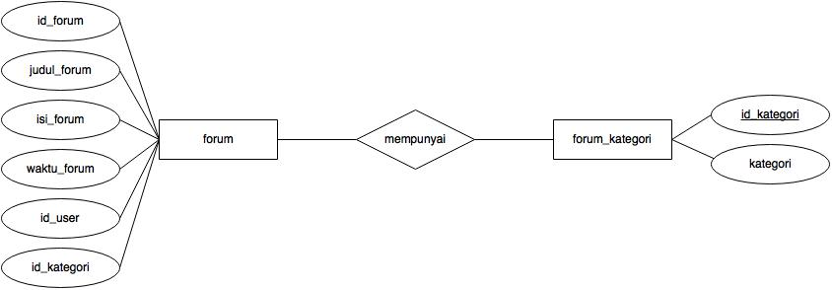

Gambar 3.32 Relasi forum dengan forum_kategori

Relasi yang terjadi antara entitas forum dan forum_kategori termasuk ke dalam jenis relasi M : 1 (*many to one*) dimana tiap forum hanya dapat memiliki satu kategori. Atribut penghubung antara entitas *user* dan *level* adalah id_kategori.

1. **Relasi Keseluruhan Antar Entitas**

Gambar 3.33 menunjukkan relasi antar entitas secara keseluruhan.

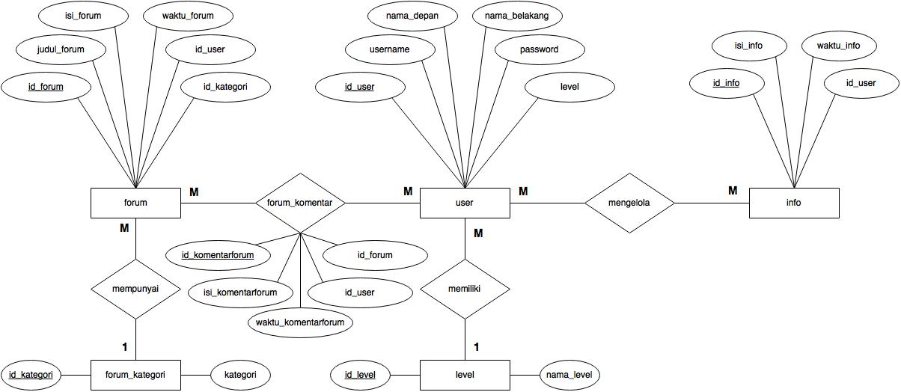

Gambar 3.33 Relasi keseluruhan entitas

* + 1. **Perancangan Antarmuka**

Antarmuka merupakan bagian dari aplikasi yang berhubungan langsung dengan pengguna. Rancangan antarmuka yang baik adalah yang bersifat *user-friendly* atau pengguna dapat dengan mudah menguasai komponen-komponen apilkasi sehingga memudahkan untuk penggunaan aplikasi.

Perancangan antarmuka harus memperhatikan sasaran yang dituju oleh aplikasi itu sendiri sehingga komponen-komponen antarmuka aplikasi didesain sesuai dengan sasaran yang akan dituju.

* + - 1. **Aplikasi Sisi *Client* (Android)**

1. **Halaman *Login***

Halaman *login* berisi *input form* nomor induk dan kata sandi yang nantinya akan diisikan oleh pengguna dengan nomor induk dan kata sandi masing-masing dan tombol masuk yang berfungsi untuk melanjutkan ke halaman utama aplikasi jika nomor induk dan kata sandi yang diisikan sesuai dengan data yang ada di dalam basis data. Gambar 3.34 menunjukkan rancangan halaman *login*.

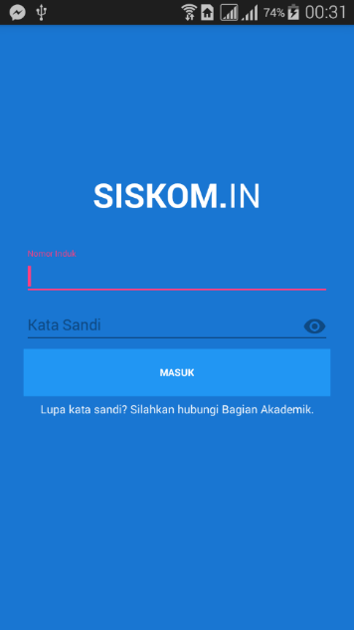

Gambar 3.34 Perancangan halaman *login*

1. **Halaman Info**

Halaman info menampilkan daftar data info yang ada di dalam basis data serta *spinner* yang digunakan untuk menyortir info menurut pengirimnya. Gambar 3.35 menunjukkan rancangan halaman info.

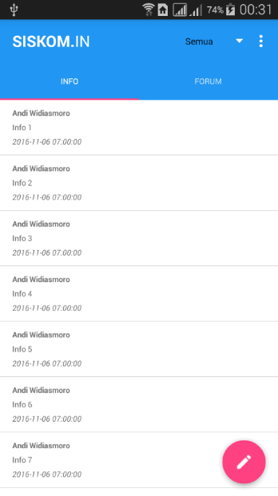

Gambar 3.35 Perancangan halaman data info

1. **Halaman Info Baru**

Halaman info baru berisi *input form* isi info yang nantinya akan diisikan oleh pengguna serta tombol kirim yang berfungsi untuk menjalankan proses penyimpanan data ke dalam basis data. Gambar 3.36 menunjukkan rancangan halaman info baru.

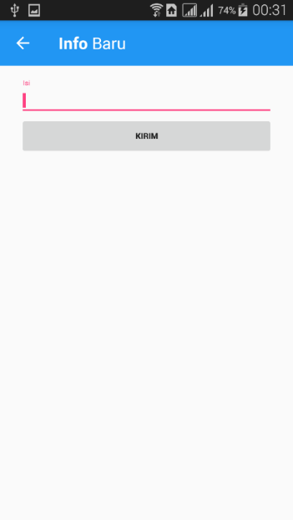

Gambar 3.36 Perancangan halaman info baru

1. **Halaman Forum**

Halaman forum menampilkan daftar data forum yang ada di dalam basis data serta *spinner* yang digunakan untuk menyortir forum menurut kategorinya. Gambar 3.37 menunjukkan rancangan halaman forum.

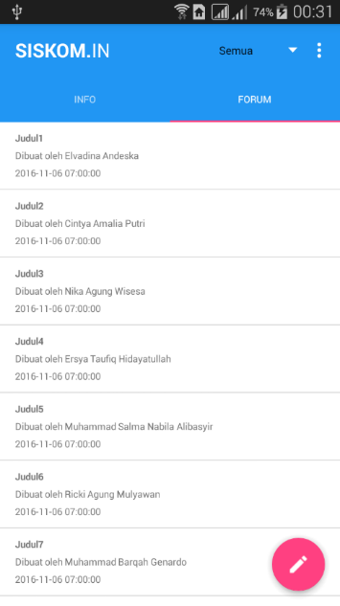

Gambar 3.37 Perancangan halaman forum

1. **Halaman Forum Baru**

Halaman forum baru berisi *input form* forum yang nantinya akan diisikan oleh pengguna serta tombol tambah yang berfungsi untuk menjalankan proses penyimpanan data ke dalam basis data. Gambar 3.38 menunjukkan rancangan halaman forum baru.

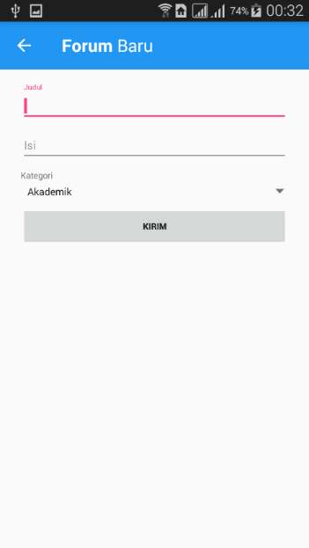

Gambar 3.38 Perancangan halaman forum baru

1. **Halaman Detail Forum**

Halaman detail info menampilkan data info yang ditekan dan komentar yang terkait dengan info tersebut. Gambar 3.39 menunjukkan rancangan halaman detail forum.

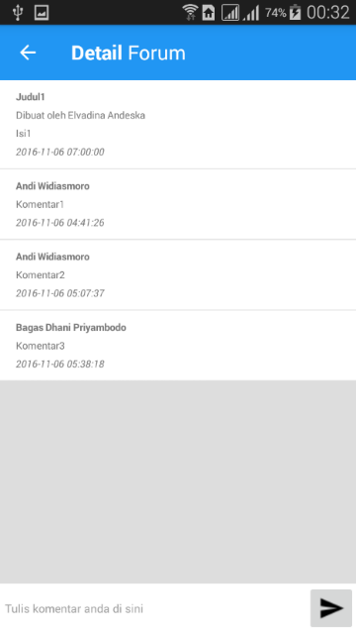

Gambar 3.39 Perancangan halaman detail forum

1. **Halaman Ubah Kata Sandi**

Halaman kata sandi digunakan untuk mengubah kata sandi dengan mengisikan kata sandi lama dan kata sandi baru yang akan menggantikan kata sandi yang sedang dipakai oleh pengguna. Gambar 3.40 menunjukkan rancangan halaman detail forum.

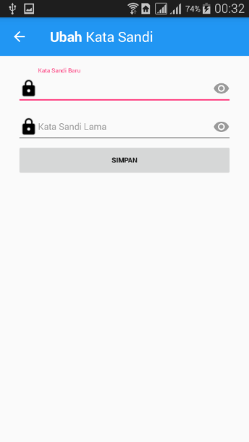

Gambar 3.40 Perancangan halaman ubah kata sandi

1. **Halaman Edit Info**

Halaman edit info berisi *input form* isi info yang nantinya akan diisikan oleh pengguna serta tombol simpan yang berfungsi untuk menjalankan proses penyimpanan data ke dalam basis data. Gambar 3.41 menunjukkan rancangan halaman edit info.

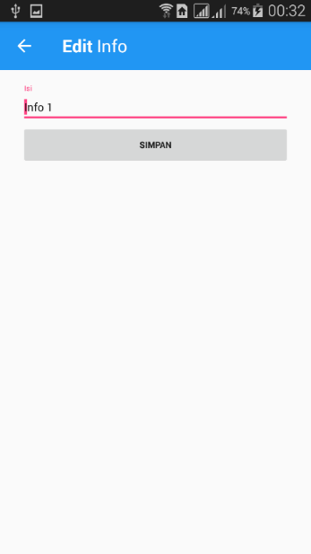

Gambar 3.41 Perancangan halaman edit info

1. **Halaman Edit Forum**

Halaman edit info berisi *input form* judul*,* isi, dan kategori forum yang nantinya akan diisikan oleh pengguna serta tombol simpan yang berfungsi untuk menjalankan proses penyimpanan data ke dalam basis data. Gambar 3.42 menunjukkan rancangan halaman edit forum.

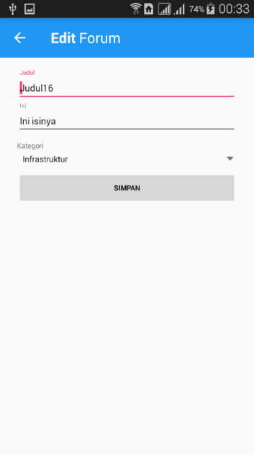

Gambar 3.42 Perancangan halaman edit forum

1. **Halaman Edit Komentar**

Halaman edit info berisi *input form* isi komentar yang nantinya akan diisikan oleh pengguna serta tombol simpan yang berfungsi untuk menjalankan proses penyimpanan data ke dalam basis data. Gambar 3.43 menunjukkan rancangan halaman edit forum.

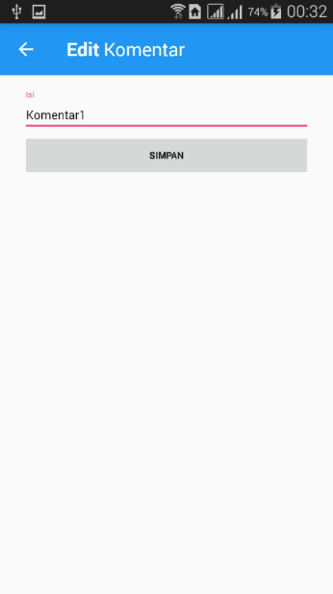

Gambar 3.43 Perancangan halaman edit komentar

1. **Halaman Tentang Aplikasi**

Halaman tentang aplikasi berisi deskripsi singkat mengenai aplikasi Siskom.in dan profil pembuat. Gambar 3.44 menunjukkan rancangan halaman tentang aplikasi.

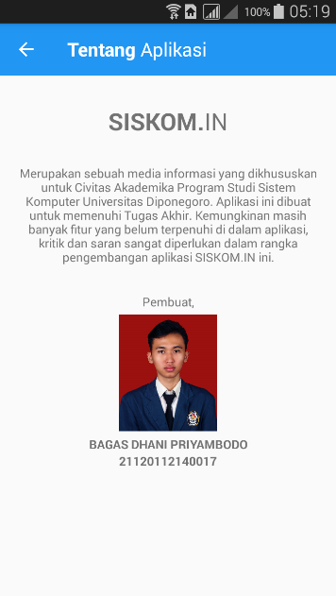

Gambar 3.44 Perancangan halaman tentang aplikasi

* + - 1. **Aplikasi sisi *server* (web)**

1. **Halaman *Login***

Halaman *login* berisikan *input form* untuk diisi oleh pengguna dengan nomor induk dan kata sandi yang sesuai dengan data yang ada di dalam basis data, serta tombol masuk unruk menjalankan proses autentikasi. Gambar 3.45 menunjukkan rancangan halaman *login*

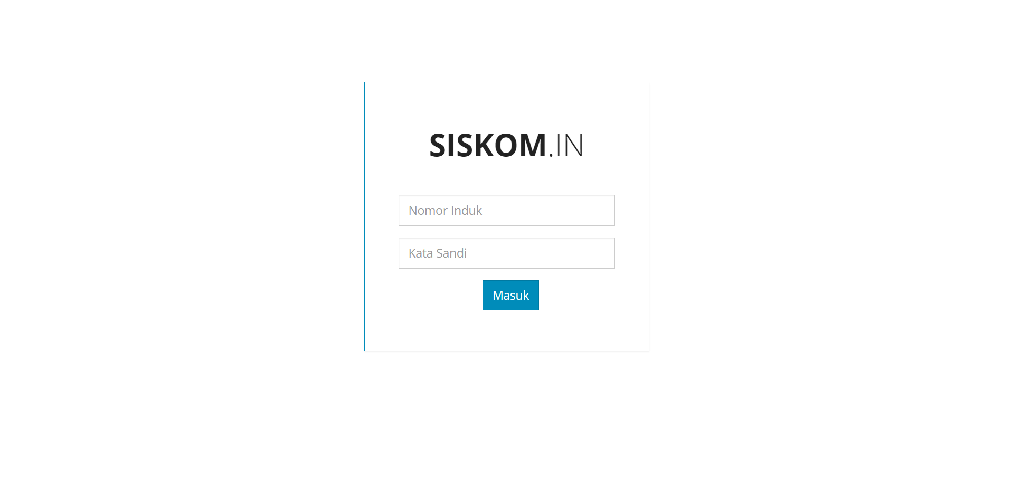

Gambar 3.45 Perancangan halaman *login*

1. **Halaman Utama**

Halaman utama merupakan halaman yang terbuka jika berhasil *login* ke dalam sistem. Halaman utama berisi ucapan selamat datang kepada pengguna dan tombol tambah info untuk menambahkan info baru. Serta menu navigasi untuk mengelola data yang ada di dalam aplikasi Siskom.in. Gambar 3.46 menunjukkan rancangan halaman utama.

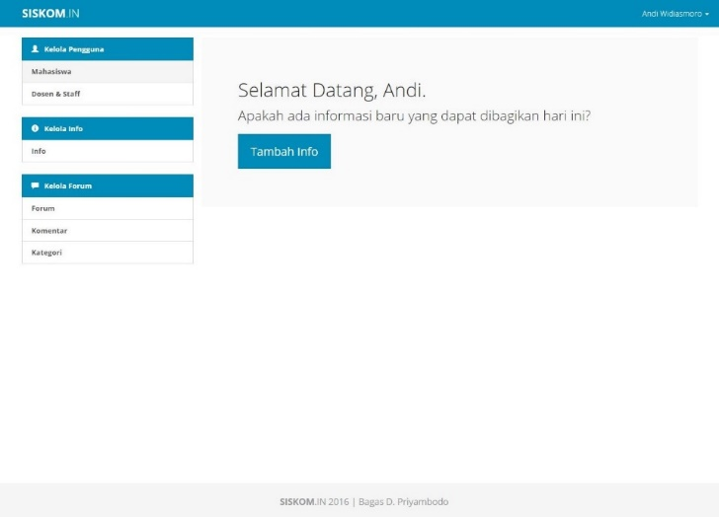

Gambar 3.46 Perancangan halaman utama

1. **Halaman Pengguna (Mahasiswa)**

Halaman pengguna (mahasiswa) berisi tabel data mahasiswa yang ada dalam basis data dan berbagai tombol fungsi untuk mengelola data mahasiswa seperti tombol tambah data, ubah data, dan hapus data. Gambar 3.47 menunjukkan rancangan halaman pengguna (mahasiswa).

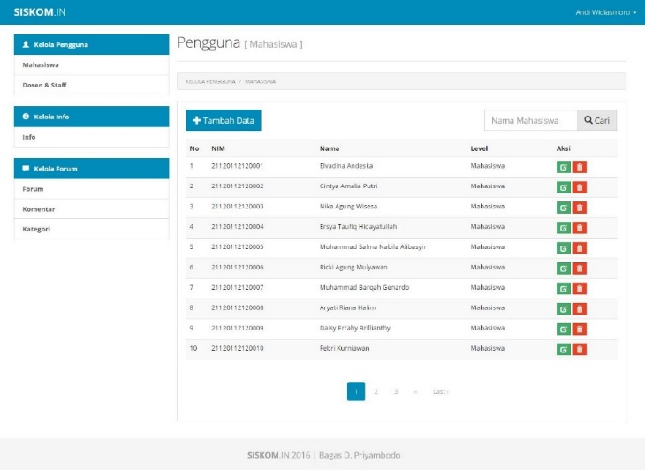

Gambar 3.47 Perancangan halaman pengguna (mahasiswa)

1. **Halaman Tambah Pengguna (Mahasiswa)**

Halaman tambah pengguna (mahasiswa) digunakan untuk menambahkan mahasiswa ke dalam basis data, halaman ini berisi *input form* untuk detail data mahasiswa yang akan ditambahkan ke dalam basis data. Gambar 3.48 menunjukkan rancangan tambah pengguna (mahasiswa).

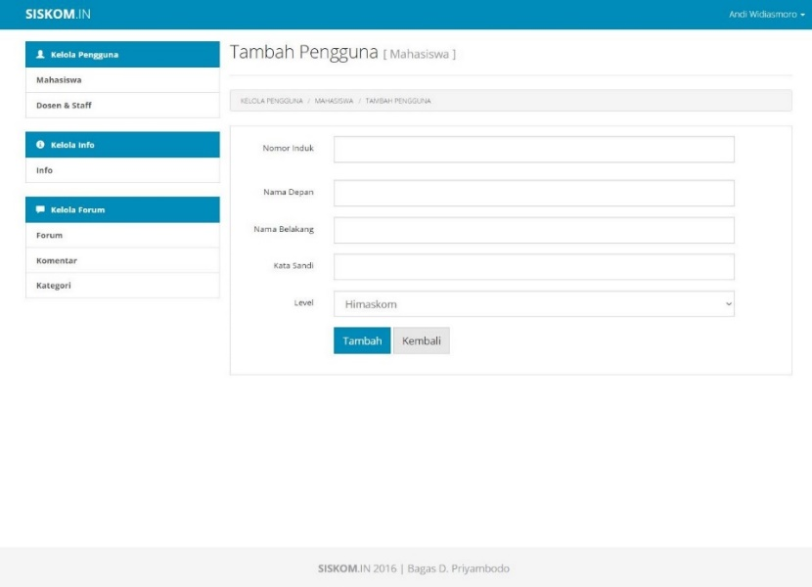

Gambar 3.48 Perancangan halaman tambah pengguna (mahasiswa)

1. **Halaman Ubah Pengguna (Mahasiswa)**

Halaman ubah pengguna (mahasiswa) berisi *input form* yang menampilkan detail data mahasiswa yang akan diubah. Gambar 3.49 menunjukkan rancangan halaman ubah pengguna (mahasiswa).

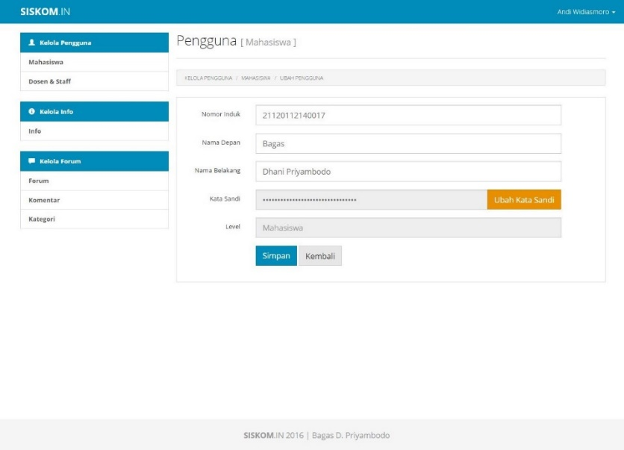

Gambar 3.49 Perancangan halaman ubah pengguna (mahasiswa)

1. **Halaman Pengguna (Dosen dan Staff)**

Halaman pengguna (dosen dan staff) berisi tabel data dosen dan staff yang ada dalam basis data dan berbagai tombol fungsi untuk mengelola data dosen dan staff seperti tombol tambah data, ubah data, dan hapus data. Gambar 3.50 menunjukkan rancangan halaman pengguna (dosen dan staff).

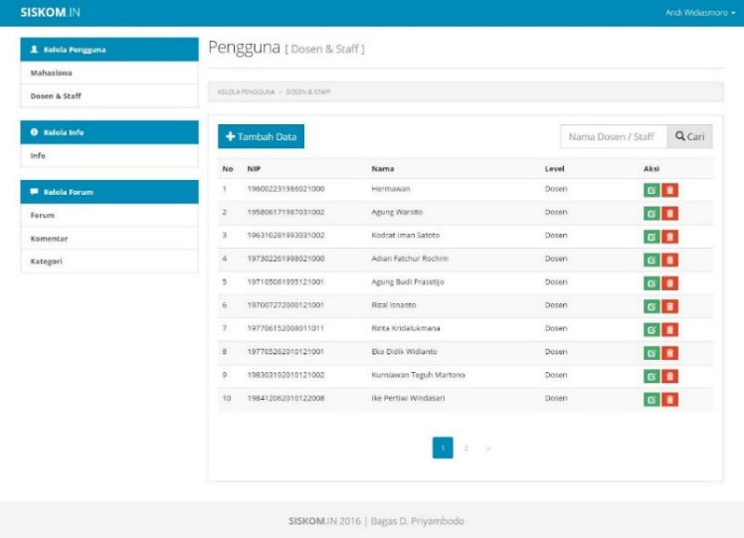

Gambar 3.50 Perancangan halaman pengguna (dosen dan staff)

1. **Halaman Tambah Pengguna (Dosen dan Staff)**

Halaman tambah pengguna (dosen dan staff) digunakan untuk menambahkan dosen dan staff ke dalam basis data, halaman ini berisi *input form* untuk detail data dosen dan staff yang akan ditambahkan ke dalam basis data. Gambar 3.51 menunjukkan rancangan halaman tambah pengguna (dosen dan staff).

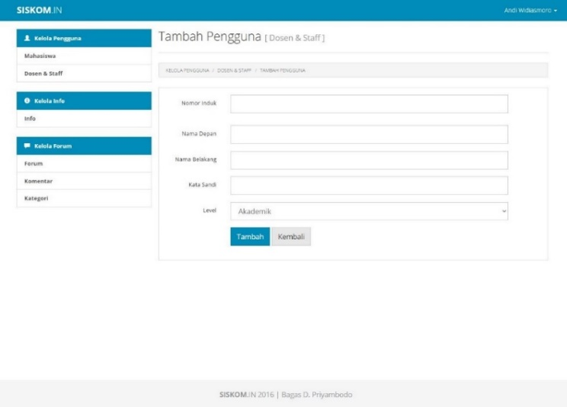

Gambar 3.51 Perancangan halaman tambah pengguna (dosen dan staff)

1. **Halaman Ubah Pengguna (Dosen dan Staff)**

Halaman ubah pengguna (dosen dan staff) berisi *input form* yang menampilkan detail data dosen dan staff yang akan diubah. Gambar 3.52 menunjukkan rancangan halaman ubah pengguna (dosen dan staff).

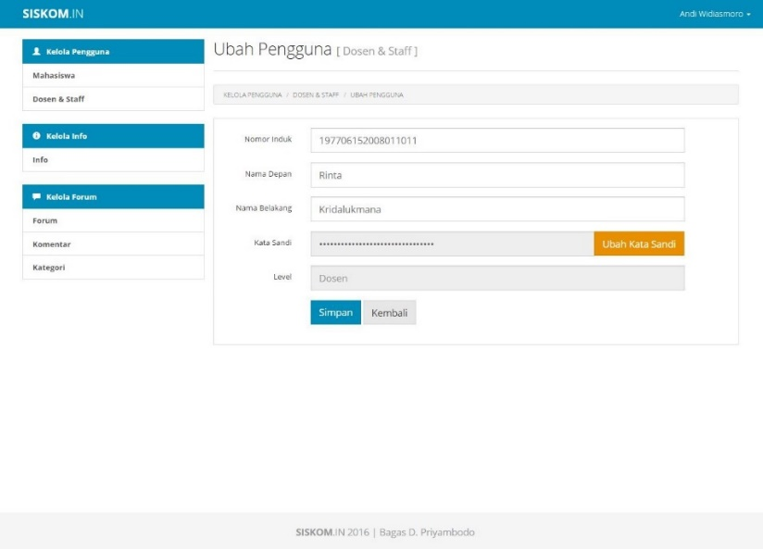

Gambar 3.52 Perancangan halaman ubah pengguna (dosen dan staff)

1. **Halaman Info**

Halaman info berisi tabel data info yang ada dalam basis data dan berbagai tombol fungsi untuk mengelola info seperti tombol tambah data, ubah data, dan hapus data. Gambar 3.53 menunjukkan rancangan halaman info.

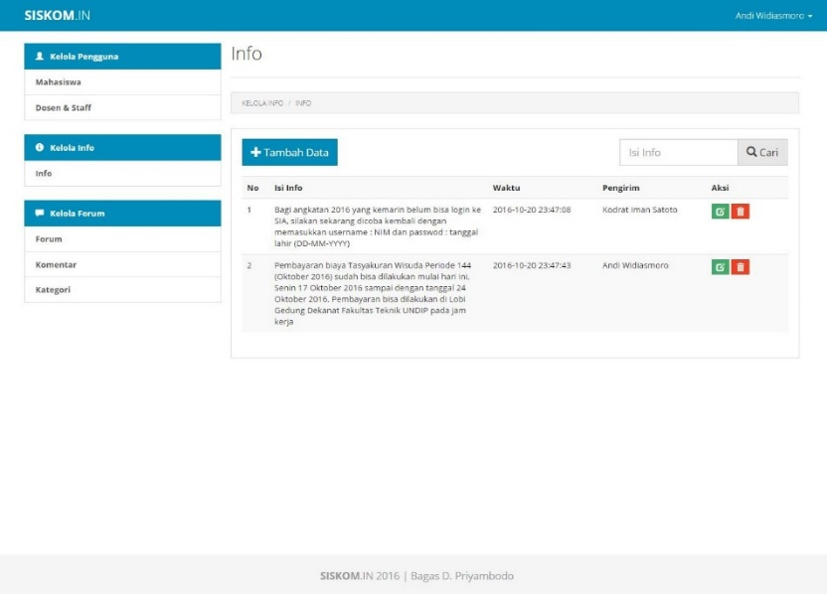

Gambar 3.53 Perancangan halaman info

1. **Halaman Tambah Info**

Halaman tambah info digunakan untuk menambahkan info ke dalam basis data, halaman ini berisi *input form* untuk detail data info yang akan ditambahkan ke dalam basis data. Gambar 3.54 menunjukkan rancangan halaman tambah info.

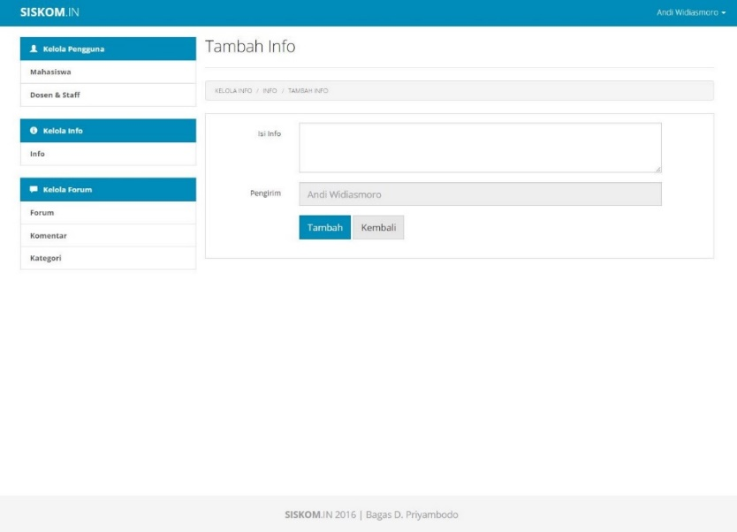

Gambar 3.54 Perancangan halaman tambah info

1. **Halaman Ubah Info**

Halaman ubah info berisi *input form* yang menampilkan detail data info yang akan diubah. Gambar 3.55 menunjukkan rancangan halaman ubah info.

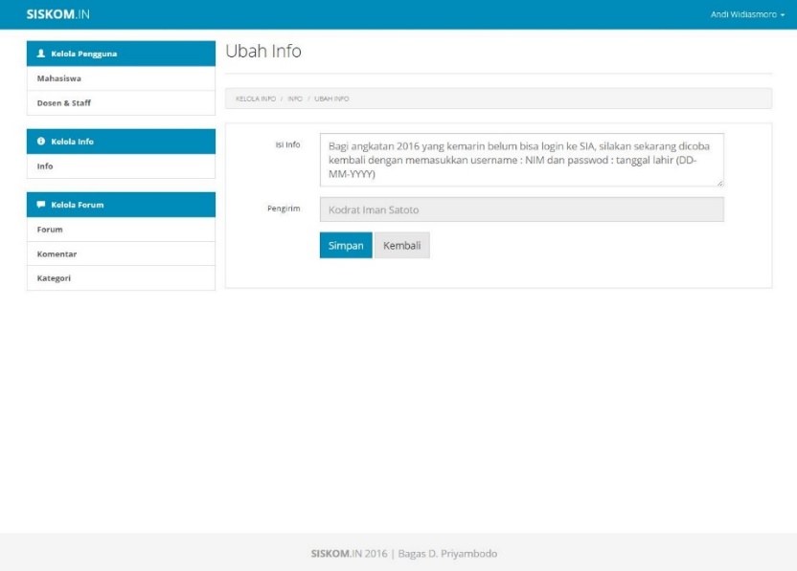

Gambar 3.55 Perancangan halaman ubah info

1. **Halaman Forum**

Halaman forum berisi tabel data forum yang ada dalam basis data dan berbagai tombol fungsi untuk mengelola forum seperti tombol tambah data, ubah data, dan hapus data. Gambar 3.56 menunjukkan rancangan halaman forum.

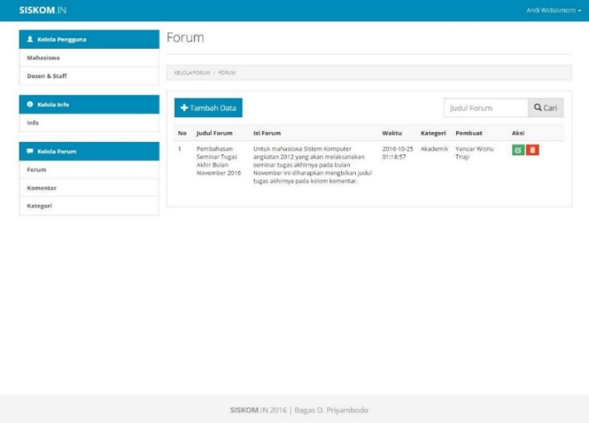

Gambar 3.56 Perancangan halaman forum

1. **Halaman Tambah Forum**

Halaman tambah forum digunakan untuk menambahkan forum ke dalam basis data, halaman ini berisi input *form* untuk detail data forum yang akan ditambahkan ke dalam basis data. Gambar 3.57 menunjukkan rancangan halaman tambah forum.

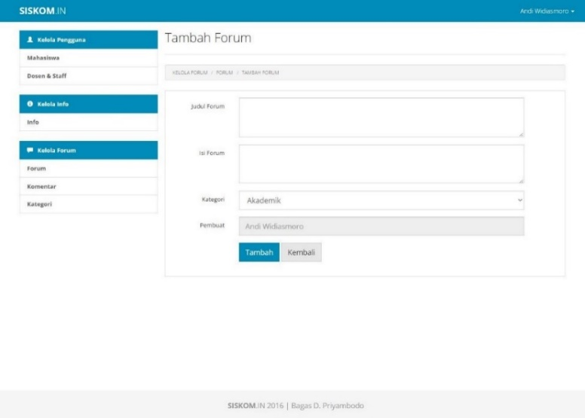

Gambar 3.57 Perancangan halaman tambah forum

1. **Halaman Ubah Forum**

Halaman ubah forum berisi *input form* yang menampilkan detail data forum yang akan diubah. Gambar 3.58 menunjukkan rancangan halaman ubah forum.

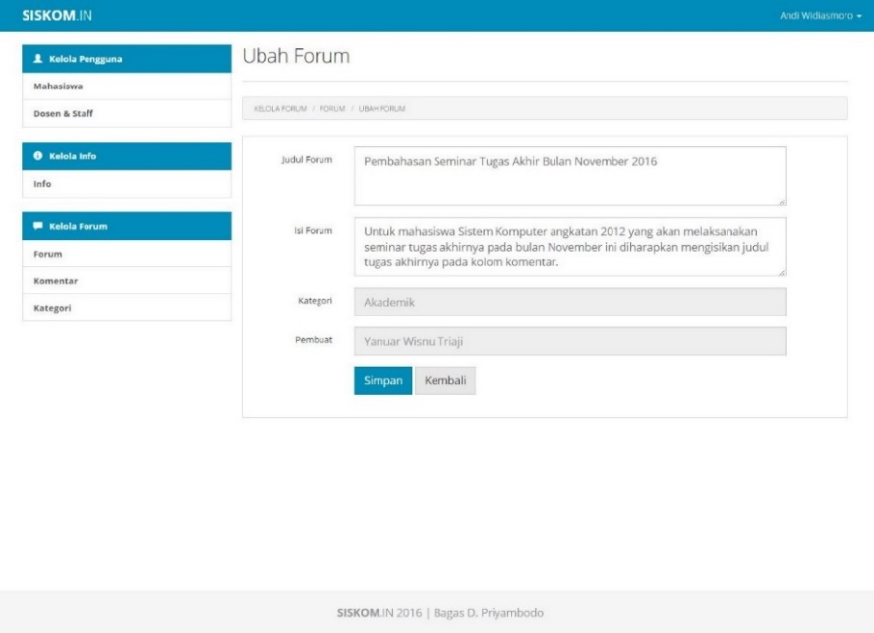

Gambar 3.58 Perancangan halaman ubah forum

1. **Halaman Forum (Komentar)**

Halaman forum (komentar) berisi tabel data komentar forum yang ada dalam basis data dan tombol fungsi hapus untuk menghapus komentar forum. Gambar 3.59 menunjukkan rancangan halaman forum (komentar).

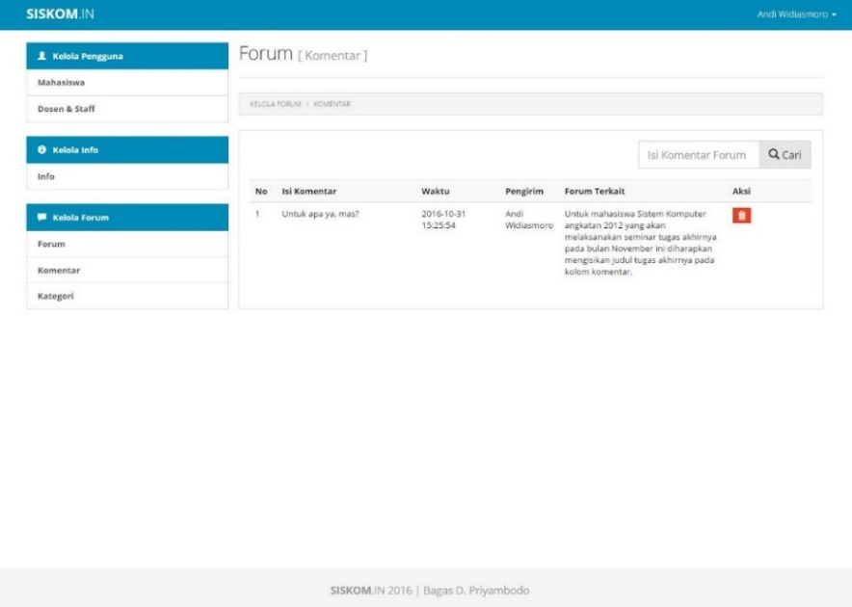

Gambar 3.59 Perancangan halaman forum (komentar)

1. **Halaman Forum (Kategori)**

Halaman forum (kategori) forum berisi tabel data kategori forum yang ada dalam basis data dan berbagai tombol fungsi untuk mengelola kategori forum seperti tombol tambah data, ubah data, dan hapus data. Gambar 3.60 menunjukkan rancangan halaman forum (kategori).

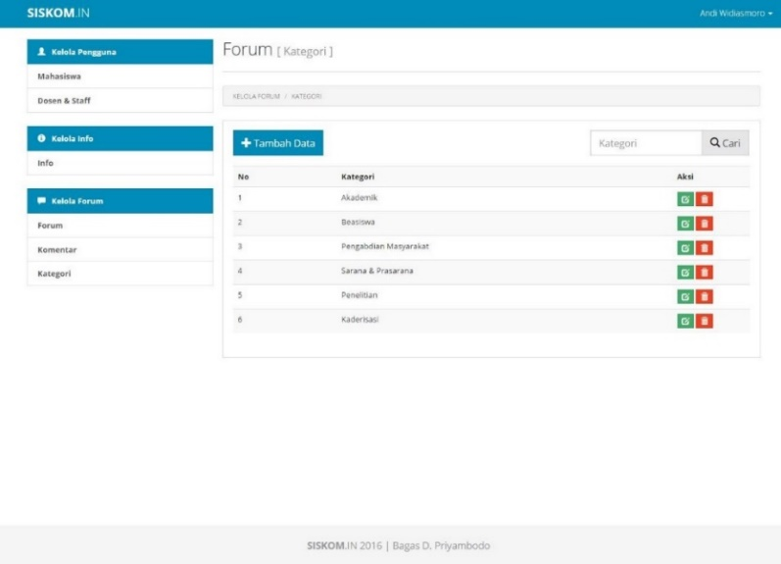

Gambar 3.60 Perancangan halaman forum (kategori)

1. **Halaman Tambah Kategori (Forum)**

Halaman tambah kategori (forum) digunakan untuk menambahkan kategori forum ke dalam basis data, halaman ini berisi *input form* untuk detail data kategori forum yang akan ditambahkan ke dalam basis data. Gambar 3.61 menunjukkan rancangan halaman tambah kategori.

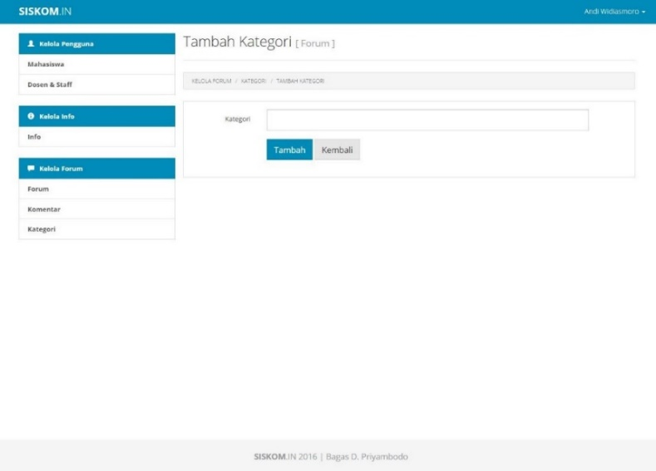

Gambar 3.61 Perancangan halaman tambah kategori (forum)

1. **Halaman Ubah Kategori (Forum)**

Halaman ubah kategori (forum) berisi *input form* yang menampilkan detail data kategori forum yang akan diubah. Gambar 3.62 menunjukkan rancangan halaman ubah kategori (forum).

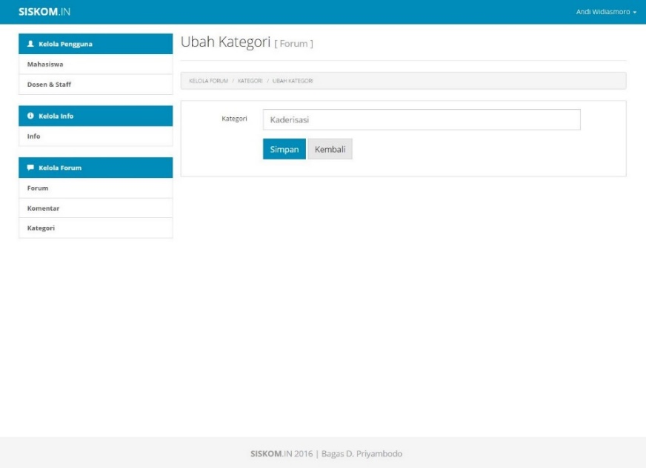

Gambar 3.62 Perancangan halaman ubah kategori (forum)